СОДЕРЖАНИЕ
ВВЕДЕНИЕ 3
1 ИССЛЕДОВАНИЕ ПРЕДМЕТНОЙ ОБЛАСТИ БИЗНЕС-ПРОЦЕССА «ОБРАБОТКА ОБРАТНОЙ СВЯЗИ ПОТРЕБИТЕЛЕЙ» 5
1.1 Краткая характеристика компании по производству какао, шоколада и сахаристых кондитерских изделий ПАО «Красный Октябрь» 5
1.2 Общее описание бизнес-процесса «Обработка обратной связи потребителей» на промышленных предприятиях 14
2 МОДЕЛИРОВАНИЕ БИЗНЕС-ПРОЦЕССА «ОБРАБОТКА ОБРАТНОЙ СВЯЗИ ПОТРЕБИТЕЛЕЙ» 21
2.1 Структура бизнес-процесса «Обработка обратной связи потребителей» 21
2.2 Модель бизнес-процесса «Обработка обратной связи потребителей» (“as-is”) 28
3 АНАЛИЗ БИЗНЕС-ПРОЦЕССА «Обработка обратной связи потребителей» 37
3.1 Анализ проблем бизнес-процесса «Обработка обратной связи потребителей» (“as-is”) 37
3.2 Оценка стоимости выполнения бизнес-процесса «Обработка обратной связи потребителей» (“as-is”) 41
4 РЕИНЖИНИРИНГ БИЗНЕС-ПРОЦЕССА «Обработка обратной связи потребителей» 48
4.1 Модель бизнес-процесса «Обработка обратной связи потребителей» (“to be”) 48
4.2 Оценка изменения характеристик бизнес-процесса «Обработка обратной связи потребителей» 62
4.3 Реализация бизнес-процесса в ПО BPMSoft 68
ЗАКЛЮЧЕНИЕ 76
СПИСОК ИСПОЛЬЗОВАННОЙ ЛИТЕРАТУРЫ И ИСТОЧНИКОВ 77
ПРИЛОЖЕНИЯ 79
Приложение А 79
Приложение Б 81
Приложение В 82
Приложение Г 83
Приложение Д 84
Приложение Е 85
Приложение Ж 86
Приложение З 87
Приложение И 88
Приложение К 89
Приложение Л 90

ВВЕДЕНИЕ
Тема курсовой работы — реинжиниринг бизнес-процесса «Обработка обратной связи потребителей» в компании по производству какао, шоколада и сахаристых кондитерских изделий ПАО «Красный Октябрь».
Объектом исследования является публичное акционерное общество Московская кондитерская фабрика «Красный Октябрь».
В качестве предмета исследования выступает бизнес-процесс «Обработка обратной связи потребителей».
В современных рыночных условиях, характеризующихся высокой конкуренцией и динамичностью потребительских предпочтений, обратная связь от клиентов становится ключевым фактором успеха компании. Для ПАО «Красный Октябрь» — одного из ведущих российских производителей кондитерских изделий — анализ и реинжиниринг бизнес-процесса обработки обратной связи потребителей приобретает особую значимость. Кондитерский рынок насыщен предложениями. Своевременная реакция на отзывы позволяет оперативно корректировать продукт, улучшая его качество и соответствие ожиданиям потребителей.
В ходе выполнения курсовой работы используются методы анализа предметной области, структурного анализа бизнес-процессов, анализа организационных и информационных разрывов, функционально-стоимостного анализа, а также метод сравнительного анализа текущего и целевого состояний процесса. В качестве инструментов исследования применяются нотации IDEF0, BPMN 2.0 и eEPC, а также программное обеспечение BPMSoft для демонстрации реализации элемента усовершенствованного бизнес-процесса.
Целью курсовой работы является разработка предложений по совершенствованию бизнес-процесса «Обработка обратной связи потребителей» в ПАО «Красный Октябрь» на основе его исследования, моделирования, анализа и реинжиниринга.
Для достижения целей в рамках выполнения курсовой работы необходимо решить следующие укрупненные задачи:
- Дать характеристику организации ПАО «Красный Октябрь».
- Построить модель бизнес-процесса «Обработка обратной связи потребителей».
- Провести анализ бизнес-процесса «Обработка обратной связи потребителей».
- Провести реинжиниринг бизнес-процесса «Обработка обратной связи потребителей».
Курсовая работа состоит из введения, четырех разделов, заключения, списка использованной литературы и источников, а также приложений.

1 ИССЛЕДОВАНИЕ ПРЕДМЕТНОЙ ОБЛАСТИ БИЗНЕС-ПРОЦЕССА «ОБРАБОТКА ОБРАТНОЙ СВЯЗИ ПОТРЕБИТЕЛЕЙ»

1.1 Краткая характеристика компании по производству какао, шоколада и сахаристых кондитерских изделий ПАО «Красный Октябрь»
Организационно-правовая форма предприятия — публичное акционерное общество (ПАО). ИНН организации — 7706043263, ОГРН — 1027700247618. Официальный сайт компании — https://www.uniconf.ru/factories/krasny-octyabr/.
ПАО «Московская кондитерская фабрика «Красный Октябрь» (ПАО «Красный Октябрь») — ведущий российский производитель кондитерских изделий с богатой историей, насчитывающей более 170 лет. Основанная в 1849 году, отечественная компания сохраняет лидирующие позиции на рынке сладостей, сочетая проверенные временем рецептуры с современными производственными технологиями.
Функции единоличного исполнительного органа ПАО «Красный Октябрь» выполняет управляющая организация — ООО «Объединённые кондитеры», осуществляющая общее руководство текущей деятельностью предприятия, координацию работы структурных подразделений и принятие ключевых управленческих решений.
Предприятие расположено в Москве по адресу: ул. Малая Красносельская, 7, стр. 24. Находясь под управлением организации ООО «Объединённые кондитеры», фабрика успешно развивает основные направления производства, специализируясь на выпуске шоколадной продукции, какао-изделий и разнообразных сахаристых кондитерских изделий (ОКВЭД 10.82), применяя сырье от проверенных поставщиков:
- какао-бобы закупают в Кот-д’Ивуаре, Гане, Эквадоре, Нигерии, Венесуэле, Уганде;
- какао-масло и какао-порошок производятся самостоятельно на предприятиях холдинга «Объединённые кондитеры», но если сырья не хватает, то закупается какао-порошок в Малайзии, а какао-масло — в Малайзии и Индонезии;
- сахар покупают в Московской и Тульской области, Нижнем Новгороде, Архангельске и Новосибирске, молочные продукты — в России и Белоруссии.
В качестве потребителей производимой продукции выступают:
- розничные покупатели, приобретающие продукцию в магазинах, супермаркетах и фирменных точках продаж;
- крупные торговые сети и дистрибьюторы, закупающие продукцию оптом для дальнейшей реализации;
- корпоративные клиенты, использующие кондитерские изделия в качестве подарков, сувениров или продукции для мероприятий;
- онлайн-покупатели, заказывающие товары через интернет-магазины и маркетплейсы.
Такая интегрированная система поставок качественного сырья и диверсифицированная клиентская база позволяют компании поддерживать стабильно высокое качество продукции и удовлетворять спрос различных категорий потребителей. [1],[2]
Помимо основной деятельности, предприятие развивает дополнительные направления, подробно описанные в Приложении А.
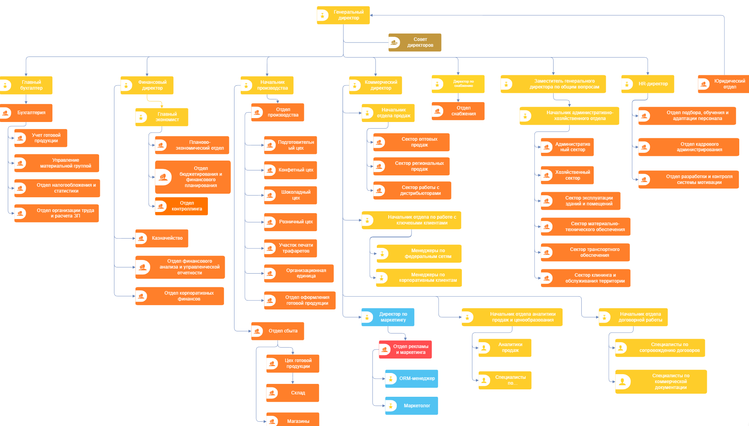
Рисунок 1.1 – Организационная структура управления ПАО «Красный Октябрь»

Функциональное назначение основных элементов организационной структуры

Организационная структура ПАО «Красный Октябрь» была построена по линейно-функциональному принципу. Общее руководство деятельностью предприятия осуществляет генеральный директор, назначенный управляющей организацией ООО «Объединенные кондитеры», который координирует работу функциональных направлений и обеспечивает достижение стратегических и производственно-экономических целей организации. На уровне корпоративного управления в структуре также выделен совет директоров, принимающий участие в определении ключевых направлений развития предприятия и контроле наиболее значимых управленческих решений.
Бухгалтерская служба во главе с главным бухгалтером обеспечивает ведение бухгалтерского и налогового учета, контроль движения денежных средств и формирование обязательной отчетности. В ее состав входят подразделения, отвечающие за учет готовой продукции, управление материальной группой, налогообложение и статистику, а также организацию труда и расчет заработной платы. Функциональное назначение данного блока заключается в обеспечении законности финансово-хозяйственных операций и достоверности учетной информации.
Финансовый блок, возглавляемый финансовым директором, отвечает за финансовое планирование, бюджетирование, экономический анализ и управленческую отчетность. В его структуру входят главный экономист, планово-экономический отдел, отдел бюджетирования и финансового планирования, отдел контроллинга, казначейство, отдел финансового анализа и управленческой отчетности, а также отдел корпоративных финансов. Назначение данного блока состоит в планировании и контроле использования финансовых ресурсов предприятия, оценке экономической эффективности деятельности и поддержке управленческих решений.
Производственный блок, находящийся в ведении начальника производства, обеспечивает непосредственный выпуск продукции. В его состав входят отдел производства, подготовительный, конфетный, шоколадный и розничный цеха, участок печати трафаретов, организационная единица, отдел оформления готовой продукции, отдел сбыта, цех готовой продукции, склад и магазины. Функциональное назначение этого блока связано с организацией производственного процесса, соблюдением технологии изготовления продукции, ее упаковкой, хранением и передачей в каналы реализации.
Коммерческий блок, возглавляемый коммерческим директором, отвечает за реализацию продукции и развитие продаж. В него входят начальник отдела продаж, сектор оптовых продаж, сектор региональных продаж, сектор работы с дистрибьюторами, а также направление по работе с ключевыми клиентами, включающее менеджеров по федеральным сетям и корпоративным клиентам. Назначение данного блока состоит в обеспечении сбыта продукции, развитии клиентской базы, работе с торговыми сетями, дистрибьюторами и крупными заказчиками.
Блок снабжения, находящийся под руководством директора по снабжению, представлен отделом снабжения. Его функциональное назначение заключается в обеспечении предприятия сырьем, упаковкой, материалами и иными ресурсами, необходимыми для бесперебойной работы производства. Данное направление играет важную роль в поддержании устойчивости производственного цикла и контроле взаимодействия с поставщиками.
Административно-хозяйственный блок, подчиненный заместителю генерального директора по общим вопросам, включает начальника административно-хозяйственного отдела, административный сектор, хозяйственный сектор, сектор эксплуатации зданий и помещений, сектор материально-технического обеспечения, сектор транспортного обеспечения, а также сектор клининга и обслуживания территории. Основное назначение этого блока — создание и поддержание необходимых условий для функционирования предприятия, включая содержание инфраструктуры, транспортное обслуживание, обеспечение материальными ресурсами и эксплуатацию объектов.
HR-блок, возглавляемый HR-директором, включает отдел подбора, обучения и адаптации персонала, отдел кадрового администрирования, а также отдел разработки и контроля системы мотивации. Функциональное назначение данного направления заключается в обеспечении предприятия персоналом, сопровождении кадровых процессов, организации обучения работников и формировании системы мотивации и удержания сотрудников.
Юридический отдел обеспечивает правовое сопровождение деятельности предприятия. Его назначение связано с правовой экспертизой документов, договорной работой, снижением юридических рисков и защитой интересов организации при взаимодействии с контрагентами и государственными органами.
Отдельно в структуре выделен директор по маркетингу, которому подчиняется отдел рекламы и маркетинга, включающий ORM-менеджера и маркетолога. Функциональное назначение данного блока состоит в продвижении продукции, анализе рынка, изучении поведения потребителей и управлении репутацией компании в информационной среде. Для исследуемого бизнес-процесса «Обработка обратной связи потребителей» этот блок имеет ключевое значение, поскольку именно здесь сосредоточены функции мониторинга отзывов, анализа обратной связи и подготовки аналитических выводов для последующего принятия управленческих решений.
Официальный сайт компании — https://www.uniconf.ru/factories/krasny-octyabr/ — служит важным информационным ресурсом, знакомящим потребителей с богатым ассортиментом продукции и историей фабрики.
С целью оценки результатов финансово-хозяйственной деятельности ПАО «Красный Октябрь» и выявления основных тенденций развития предприятия целесообразно рассмотреть ключевые финансовые показатели в динамике за последние несколько лет. Анализ выручки, валовой и чистой прибыли позволяет охарактеризовать текущее экономическое положение организации и служит информационной основой для последующего SWOT-анализа, в рамках которого будут определены сильные и слабые стороны предприятия, а также внешние возможности и угрозы его дальнейшего развития.
В Таблице 1.1 представлены финансовые показатели фабрики за период 2019-2024 годов.
Таблица 1.1 — Финансовые показатели ПАО «Красный Октябрь»
Показатель | 2019 | 2020 | 2021 | 2022 | 2023 | 2024
Выручка | 14.5 млрд. руб. | 14.1 млрд. руб. | 15.8 млрд. руб. | 18.2 млрд. руб. | 20.9 млрд. руб. | 24.2 млрд. руб.
Валовая прибыль | 1.14 млрд | 1.17 млрд. руб. | 870 млн. руб. | 2.48 млрд. руб. | 2.7 млрд. руб. | 0.1 млрд. руб
Чистая прибыль | 305 млн. руб. | −377 млн. руб. | −224 млн. руб. | 601 млн. руб. | 1.42 млрд. руб. | 0.05 млрд. руб.
Проведенный анализ финансовых показателей ПАО «Красный Октябрь» позволяет сделать вывод о том, что предприятие сохраняет устойчивое положение на рынке и демонстрирует положительную динамику выручки, что свидетельствует о сохранении масштабов хозяйственной деятельности и стабильном спросе на выпускаемую продукцию. В то же время динамика валовой и чистой прибыли характеризуется меньшей устойчивостью, что может указывать на влияние внешних и внутренних факторов, связанных с изменением себестоимости, ценовой конъюнктуры и общих условий ведения деятельности. Полученные результаты позволяют перейти к более детальной оценке внутренней и внешней среды функционирования предприятия посредством SWOT-анализа, направленного на выявление его сильных и слабых сторон, а также возможностей и угроз дальнейшего развития. [3]
В Таблице 1.2 продемонстрирован SWOT-анализ.
Таблица 1.2 — SWOT-анализ
Сильные стороны (Strengths) | Слабые стороны (Weaknesses)
Известный и исторически устойчивый бренд на российском рынке кондитерских изделий.  Наличие собственной производственной базы и технологических мощностей по выпуску шоколадной, конфетной и другой продукции.  Широкий ассортимент и возможность выпуска как готовой продукции, так и полуфабрикатов какао-переработки.  Рост выручки и активов в 2021–2024 гг., сохранение масштаба бизнеса.  Наличие корпоративной системы управления и официально раскрываемой отчетности. | Высокая зависимость себестоимости от цен на сырье, включая какао-продукты, орехи, сахар и молочные ингредиенты.  Существенное снижение валовой и чистой прибыли в 2024 году при росте выручки, снижение маржинальности.  Значительная чувствительность к валютным колебаниям из-за импортируемого сырья и внешних закупок.  Существенная зависимость каналов реализации от связанных структур группы.  Ограниченная публичная детализация клиентской аналитики и статистики по обращениям потребителей.
Возможности (Opportunities) | Угрозы (Threats)
Улучшение системы обработки обратной связи потребителей и повышение лояльности клиентов за счет более быстрого реагирования на жалобы и предложения.  Расширение ассортимента и выпуск новых продуктов в наиболее востребованных сегментах рынка.  Развитие цифровых каналов взаимодействия с клиентами, продаж и маркетинга.  Совершенствование технологий производства и внутренних процессов контроля качества.  Использование сильного бренда для укрепления рыночных позиций и продвижения новой продукции. | Дальнейший рост мировых цен на какао и другое ключевое сырье, напрямую влияющий на себестоимость и прибыль.  Снижение потребительского спроса или переключение покупателей на более дешевые аналоги в условиях инфляции.  Рост валютных рисков и удорожание импортных компонентов и материалов.  Усиление конкуренции на рынке кондитерских изделий со стороны крупных федеральных и региональных производителей.  Репутационные риски из-за негативной обратной связи потребителей по качеству, упаковке или сервису.
По результатам SWOT-анализа можно сделать вывод, что ПАО «Красный Октябрь» обладает значимыми конкурентными преимуществами, к которым относятся сильный и узнаваемый бренд, наличие собственной производственной базы, широкий ассортимент продукции, положительная динамика выручки и активов, а также развитая система корпоративного управления. Вместе с тем выявлены и слабые стороны, среди которых высокая зависимость себестоимости от стоимости сырья, снижение прибыли в 2024 году, чувствительность к валютным колебаниям, зависимость от отдельных каналов реализации и недостаточная открытость клиентской аналитики.
Для устранения слабых сторон и снижения влияния угроз целесообразно совершенствовать систему закупок и планирования затрат, развивать внутреннюю аналитику по клиентским обращениям, укреплять цифровые каналы взаимодействия с потребителями и повышать оперативность реакции на жалобы и предложения. Использование открывающихся возможностей может быть связано с расширением ассортимента, развитием цифровых каналов продаж и коммуникации, совершенствованием контроля качества и более активным использованием сильного бренда для укрепления рыночных позиций. В целом SWOT-анализ показывает, что предприятие обладает достаточным потенциалом для дальнейшего развития, однако нуждается в повышении устойчивости к внешним рыночным рискам и совершенствовании работы с обратной связью потребителей.

1.2 Общее описание бизнес-процесса «Обработка обратной связи потребителей» на промышленных предприятиях
Сопоставим бизнес-процесс «Обработка обратной связи потребителей» с классификатором APQC PCF и укажем наиболее близкий по смыслу процесс в данном классификаторе:
Наиболее близкими по смыслу элементом классификатора APQC PCF для выбранного процесса является:
6.4 Управление отзывами продуктов и проверками регулирующими органами (20110)
6.2.3 — Управление жалобами клиентов (10389)
(управление запросами, обращениями и жалобами в рамках клиентского сервиса).
Эти сопоставления подходят, потому что APQC прямо относит к данному процессу работы по приему, маршрутизации, реагированию, разрешению и закрытию клиентских обращений и жалоб. В одном из материалов APQC для этого процесса приведены типовые работы:
6.2.3.1 — Получение жалоб от клиентов (10397);
6.2.3.2 — Направление жалоб клиентов (10398);
6.2.3.3 — Разрешение жалоб клиентов (10399);
6.2.3.4 — Реагирование на жалобы клиентов (10400);
6.2.3.5 — Анализ и удовлетворение жалоб клиентов (19072).
6.4.3 — Управление коммуникациями отзывов (20113);
6.4.4 — Подготовка отчётов для регулирующих органов (20114);
6.4.5 — Мониторинг эффективности отзывов (20115);
6.4.6 — Управление завершением отзыва (20116).
Это находится на уровне Process, то есть соответствует требованию использовать элементы APQC PCF не выше 3-го уровня.[4]
Бизнес-процесс «Обработка обратной связи потребителей» представляет собой последовательность действий по сбору отзывов клиентов, их обработке, анализу и подготовке аналитических материалов для последующего использования в работе предприятия. В рамках данного процесса собираются отзывы с цифровых площадок, формируется база отзывов для аналитики, выявляются основные замечания и потребительские предпочтения, после чего подготавливаются аналитический отчет, заключение и сводный отчет о динамике обратной связи. Для промышленного предприятия такой процесс имеет практическое значение, поскольку позволяет своевременно выявлять проблемы, связанные с продукцией, упаковкой, ценой и иными характеристиками, а также отслеживать изменение оценок потребителей за разные периоды.
Результаты выполнения данного бизнес-процесса используются для систематизации информации о мнении потребителей, подготовки выводов по выявленным тенденциям и накопления аналитических данных для последующего квартального анализа. Это позволяет предприятию не только фиксировать отдельные замечания и предложения, но и сопоставлять их в динамике, выявлять повторяющиеся проблемы и использовать полученные сведения при совершенствовании продукции и организации работы с обратной связью.
Общая схема технологии выполнения бизнес-процесса «Обработка обратной связи потребителей» представлена на Рисунке 1.2.
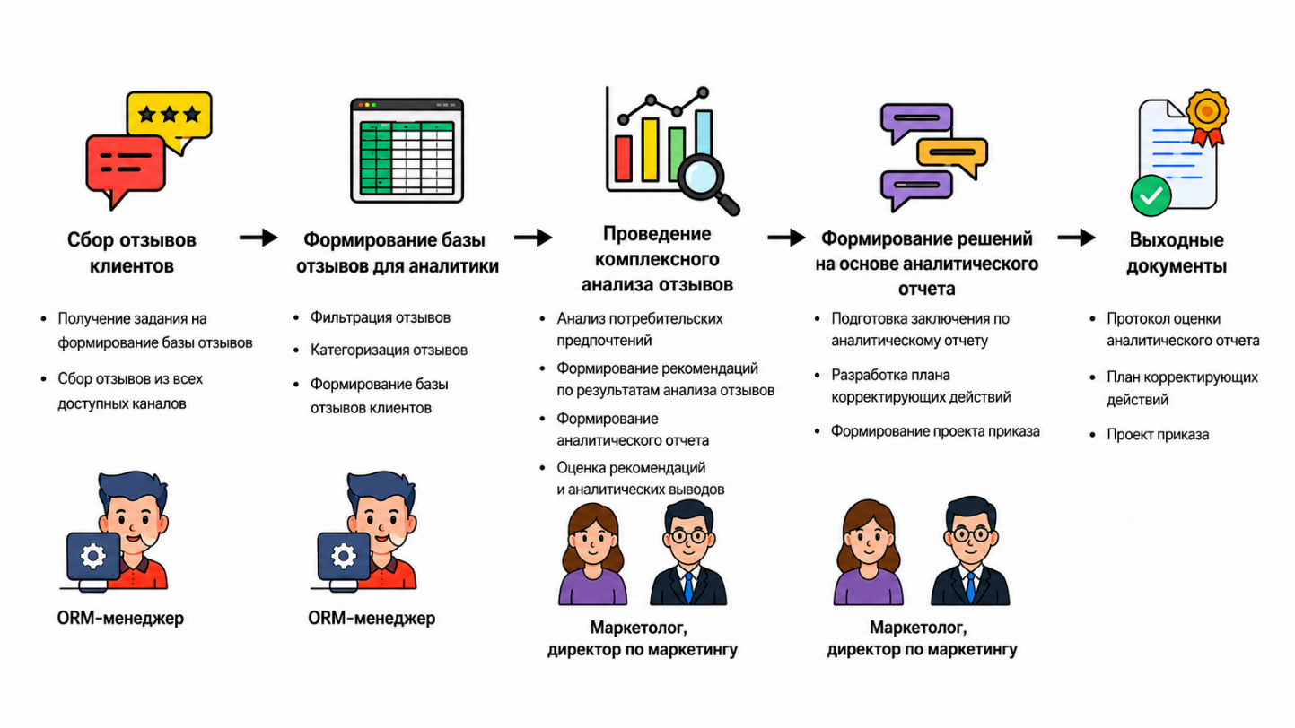
Рисунок 1.2 — Общая схема технологии выполнения бизнес-процесса «Обработка обратной связи потребителей»
Бизнес-процесс начинается со сбора отзывов клиентов. ORM-менеджер получает задание, собирает отзывы из заданных источников, отфильтровывает нерелевантные сообщения и распределяет оставшиеся отзывы по тематическим группам. В результате формируется база отзывов клиентов для дальнейшего анализа.
Далее база отзывов передается маркетологу. На ее основе он проводит анализ потребительских предпочтений, формирует рекомендации по результатам анализа отзывов и подготавливает аналитический отчет.
После этого маркетолог и директор по маркетингу оценивают рекомендации и аналитические выводы. Если отчет требует доработки, он возвращается на исправление. Если замечаний нет, маркетолог подготавливает заключение по аналитическому отчету, после чего сведения из аналитического отчета с заключением вносятся в консолидированную базу данных аналитических отчетов для последующего накопления, сопоставления и использования в рамках периодического анализа изменений обратной связи.
Консолидированная база данных аналитических отчетов используется для проведения квартального анализа изменений обратной связи. По результатам такого анализа формируется сводный отчет о динамике обратной связи, отражающий изменения в оценках, замечаниях и потребительских предпочтениях за рассматриваемый период.
Поставщиками информации для рассматриваемого бизнес-процесса являются потребители продукции, оставляющие отзывы на различных цифровых площадках. К ним относятся маркетплейсы, сайты-отзовики, социальные сети и иные интернет-ресурсы, на которых пользователи делятся мнением о продукции, ее качестве, упаковке, вкусовых характеристиках, цене и других потребительских свойствах. Именно эти отзывы выступают исходной информацией, на основе которой в дальнейшем осуществляется анализ обратной связи. [5]
Основными участниками бизнес-процесса являются:
- ORM-менеджер — специалист, осуществляющий мониторинг, сбор, первичную обработку и систематизацию пользовательской обратной связи, размещаемой в цифровой среде;
- маркетолог — специалист, осуществляющий анализ информации о рынке, потребителях и результатах деятельности, формирующий аналитические материалы, выводы и рекомендации для последующего использования в управленческой деятельности;
- директор по маркетингу — должностное лицо, осуществляющее руководство маркетинговой деятельностью, участвующее в рассмотрении аналитических материалов, принятии решений в пределах своей компетенции и организации последующей работы по результатам проведенного анализа;
Термины, необходимые для рассмотрения:
- отзыв — это мнение покупателя о товаре или услуге, которую предоставляет компания;
- маркетплейс — это торговая площадка, которая помогает продавцам и покупателям найти друг друга в интернете;
- отзовик — это любой профильный сайт, на котором пользователи интернета оставляют отзывы о компаниях, рекомендуют товары и услуги. Данный тип площадок является ключевым ресурсом для работы с репутацией в сети;
В ходе исполнения бизнес-процесса «Обработка обратной связи потребителей» формируются и используются такие документы, как:
- регламент анализа отзывов — нормативный документ, устанавливающий стандартизированную процедуру анализа и интерпретации отзывов потребителей с целью выявления ключевых тенденций и формирования аналитических выводов и рекомендаций по результатам рассмотрения отзывов;
- ГОСТ Р 7.0.97-2016 — национальный стандарт Российской Федерации, устанавливающий требования к оформлению организационно-распорядительной документации;
- база отзывов клиентов — структурированный и тематически классифицированный набор данных, представленный в виде таблицы, содержащий отфильтрованные отзывы потребителей и предназначенный для дальнейшего аналитического исследования;
- аналитическая сводка потребительских предпочтений — документ, обобщающий результаты анализа отзывов и отражающий ключевые проблемы, предпочтения и запросы потребителей;
- список рекомендаций по результатам анализа отзывов — перечень рекомендаций, сформированных на основе проведенного анализа отзывов потребителей;
- аналитический отчет — документ, объединяющий выводы аналитической сводки с рекомендациями, сформированными по результатам анализа отзывов потребителей;
- должностная инструкция — организационно-распорядительный документ, определяющий обязанности, полномочия и ответственность должностного лица при выполнении закрепленных за ним функций;
- аналитический отчет с заключением — документ, представляющий собой аналитический отчет, дополненный итоговым заключением по результатам его рассмотрения;
- протокол оценки аналитического отчета — документ, оформляемый по итогам успешной проверки аналитического отчета, содержащий вывод о его полноте, обоснованности и пригодности для последующего использования в процессе подготовки управленческих решений;
- заявка на исправление аналитического отчета — документ, содержащий перечень замечаний к аналитическому отчету и указания на необходимость его доработки;
- положение о порядке рассмотрения аналитических материалов — внутренний нормативный документ, регламентирующий порядок представления, анализа, обсуждения и согласования аналитических отчетов;
- консолидированная база данных аналитических отчетов — структурированный набор сведений, сформированный на основе аналитических отчетов с заключением и предназначенный для накопления, сопоставления и последующего анализа данных за разные отчетные периоды;
- необработанная база отзывов клиентов — первичный массив данных, содержащий все собранные отзывы потребителей без фильтрации и классификации. Представлен в качестве таблицы;
- график проведения квартального анализа обратной связи — внутренний организационный документ, устанавливающий сроки, периодичность и порядок проведения анализа изменений обратной связи за отчетный период;
- сводный отчет о динамике обратной связи — документ, содержащий результаты сопоставления аналитических отчетов за установленный период и отражающий изменения в оценках, замечаниях и иных аналитически значимых характеристиках;
- задание на формирование базы отзывов — документ, регламентирующий порядок сбора и обработки отзывов, включающий перечень источников, критерии фильтрации и требования к тематической сегментации данных.
Таким образом, в первом разделе была представлена характеристика предприятия ПАО «Красный Октябрь» и бизнес-процесса «Обработка обратной связи потребителей».

2 МОДЕЛИРОВАНИЕ БИЗНЕС-ПРОЦЕССА «ОБРАБОТКА ОБРАТНОЙ СВЯЗИ ПОТРЕБИТЕЛЕЙ»

2.1 Структура бизнес-процесса «Обработка обратной связи потребителей»
Иерархия исследуемого бизнес-процесса «Обработка обратной связи потребителей»:
- Сформировать базу отзывов для аналитики.
  - Собрать отзывы клиентов.
  - Отфильтровать отзывы.
  - Категорировать отзывы.
- Провести комплексный анализ отзывов.
  - Проанализировать потребительские предпочтения.
  - Сформировать рекомендации по результатам анализа отзывов.
  - Сформировать аналитический отчет.
  - Оценить рекомендации и аналитические выводы.
- Сформировать и использовать консолидированную базу данных аналитических отчетов.
  - Подготовить заключение по аналитическому отчету.
  - Консолидировать данные аналитического отчета с заключением.
  - Провести квартальный анализ изменений обратной связи.
На Рисунке 2.1 представлено дерево функций для укрупненной деятельности «Управление качеством продукции и потребительской удовлетворенностью».
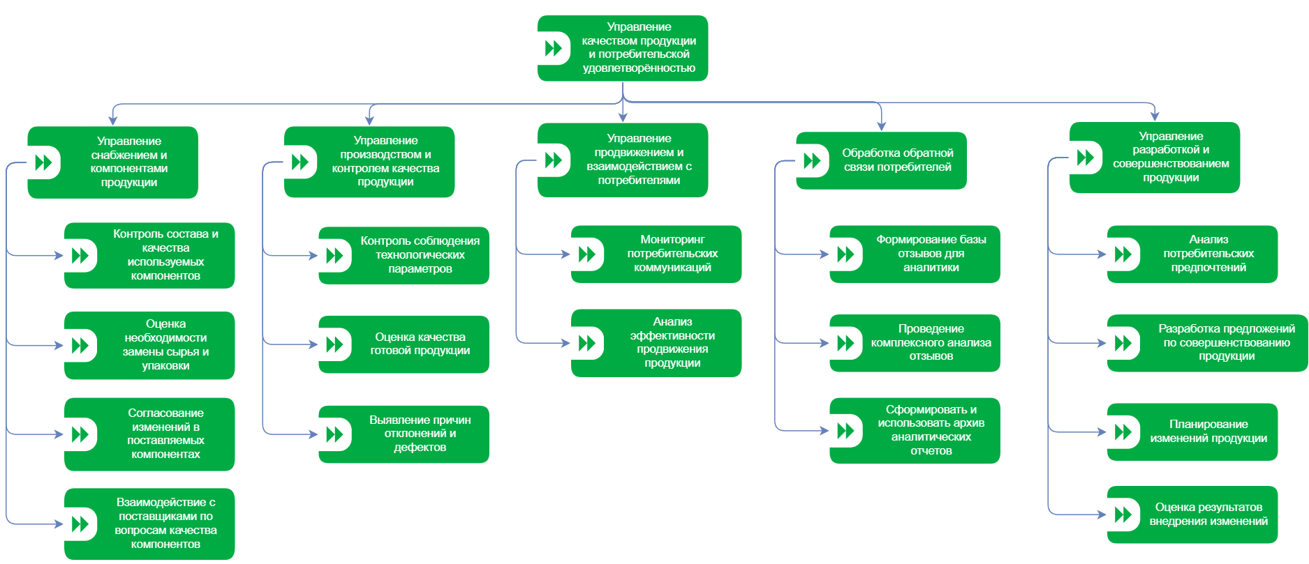
Рисунок 2.1 — Дерево функций для укрупненной деятельности «Управление качеством продукции и потребительской удовлетворенностью», в состав которой входит бизнес-процесс «Обработка обратной связи потребителей»
Дерево функций отражает иерархическую структуру укрупненной деятельности предприятия, связанной с обеспечением качества продукции и поддержанием потребительской удовлетворённости. На верхнем уровне представлена обобщённая функциональная область, на втором — входящие в неё основные бизнес-процессы, а на третьем — ключевые функциональные составляющие каждого из них. Такое представление позволяет показать место исследуемого бизнес-процесса в общей системе управления, определить его взаимосвязь с другими направлениями деятельности предприятия и перейти к более детальному рассмотрению его внутренних границ, состава участников и результатов выполнения.
Инициирующим событием исследуемого бизнес-процесса является получение задания на формирование базы отзывов, а завершающим событием является формирование сводного отчета о динамике обратной связи. Владельцем бизнес-процесса является директор по маркетингу, поскольку он осуществляет общее руководство процессом, отвечает за корректность его выполнения, а также принимает участие в рассмотрении аналитических материалов и контроле итоговых результатов процесса.
В Таблице 2.1 представлено определение ресурсных потоков (входов/выходов) бизнес-процесса «Обработка обратной связи потребителей».

Таблица 2.1 — Определение ресурсных потоков (входов/выходов) бизнес-процесса «Обработка обратной связи потребителей».
Наименование подпроцесса | Преобразуемые ресурсы | Преобразованные ресурсы | Обеспечивающие ресурсы | Ресурсы управления
Сформировать базу отзывов для аналитики | Отзывы клиентов | База отзывов клиентов | ORM-менеджер, ПК, Microsoft Excel | Задание на формирование базы отзывов
Провести комплексный анализ отзывов | База отзывов клиентов | Аналитический отчет, протокол оценки аналитического отчета | Маркетолог, директор по маркетингу, ПК, Microsoft Excel, Microsoft Word | Регламент анализа отзывов, ГОСТ Р 7.0.97-2016
Сформировать и использовать консолидированную базу данных аналитических отчетов | Аналитический отчет, протокол оценки аналитического отчета | Консолидированная база данных аналитических отчетов, сводный отчет о динамике обратной связи | Маркетолог, директор по маркетингу, ПК, Microsoft Word, Microsoft Excel | Положение о порядке рассмотрения аналитических материалов, Должностная инструкция, ГОСТ Р 7.0.97-2016, график проведения квартального анализа обратной связи
В Таблице 2.2 представлено определение ресурсных потоков (входов/выходов) подпроцесса «Сформировать базу отзывов для аналитики».
Таблица 2.2 — Определение ресурсных потоков (входов/выходов) подпроцесса «Сформировать базу отзывов для аналитики».
Наименование функции | Преобразуемые ресурсы | Преобразованные ресурсы | Обеспечивающие ресурсы | Ресурсы управления
Собрать отзывы клиентов | Отзывы клиентов | Необработанная база отзывов клиентов | ORM-менеджер, ПК, Microsoft Excel | Задание на формирование базы отзывов
Отфильтровать отзывы | Необработанная база отзывов клиентов | База отфильтрованных отзывов клиентов | ORM-менеджер, ПК, Microsoft Excel | Задание на формирование базы отзывов

Продолжение Таблицы 2.2
Категорировать отзывы | База отфильтрованных отзывов клиентов | База отзывов клиентов | ORM-менеджер, ПК, Microsoft Excel | Задание на формирование базы отзывов
В Таблице 2.3 представлено определение ресурсных потоков (входов/выходов) подпроцесса «Провести комплексный анализ отзывов».
Таблица 2.3 — Определение ресурсных потоков (входов/выходов) подпроцесса «Провести комплексный анализ отзывов».
Наименование функции | Преобразуемые ресурсы | Преобразованные ресурсы | Обеспечивающие ресурсы | Ресурсы управления
Проанализировать потребительские предпочтения | База отзывов клиентов | Аналитическая сводка потребительских предпочтений | Маркетолог, ПК, Microsoft Excel | Регламент анализа отзывов
Сформировать рекомендации по результатам анализа отзывов | Аналитическая сводка потребительских предпочтений | Список рекомендаций по результатам анализа отзывов | Маркетолог, ПК, Microsoft Word | Регламент анализа отзывов
Сформировать аналитический отчет | Аналитическая сводка потребительских предпочтений, список рекомендаций по результатам анализа отзывов | Аналитический отчет | Маркетолог, ПК, Microsoft Word | Регламент анализа отзывов, ГОСТ Р 7.0.97-2016
Оценить рекомендации и аналитические выводы | Аналитический отчет | Протокол оценки аналитического отчета, заявка на исправление аналитического отчета | Маркетолог, директор по маркетингу, ПК, Microsoft Word | —
В Таблице 2.4 представлено определение ресурсных потоков (входов/выходов) подпроцесса «Сформировать и использовать консолидированную базу данных аналитических отчетов».
Таблица 2.4 — Определение ресурсных потоков (входов/выходов) подпроцесса «Сформировать и использовать консолидированную базу данных аналитических отчетов».
Наименование функции | Преобразуемые ресурсы | Преобразованные ресурсы | Обеспечивающие ресурсы | Ресурсы управления

Продолжение Таблицы 2.4
Подготовить заключение по аналитическому отчету | Аналитический отчет, протокол оценки аналитического отчета | Аналитический отчет с заключением | Маркетолог, ПК, Microsoft Word | Положение о порядке рассмотрения аналитических материалов
Консолидировать данные аналитического отчета с заключением | Аналитический отчет с заключением | Консолидированная база данных аналитических отчетов | Директор по маркетингу, ПК, Microsoft Excel, Microsoft Word | Должностная инструкция, ГОСТ Р 7.0.97-2016
Провести квартальный анализ изменений обратной связи | Консолидированная база данных аналитических отчетов | Сводный отчет о динамике обратной связи | Директор по маркетингу, ПК, Microsoft Excel, Microsoft Word | График проведения квартального анализа обратной связи
На основании данных, представленных в Таблицах 2.1-2.4, сформируем Таблицу 2.5 с кратким описанием сущностей ресурсов.
Таблица 2.5 — Краткое описание сущностей ресурсов.
Ресурс | Краткое описание
ORM-менеджер | Специалист, осуществляющий мониторинг, сбор, первичную обработку и систематизацию пользовательской обратной связи, размещаемой в цифровой среде.
Маркетолог | Специалист, осуществляющий анализ информации о рынке, потребителях и результатах деятельности, формирующий аналитические материалы, выводы и рекомендации для последующего использования в управленческой деятельности.
Директор по маркетингу | Должностное лицо, осуществляющее руководство маркетинговой деятельностью, участвующее в рассмотрении аналитических материалов, принятии решений в пределах своей компетенции и организации последующей работы по результатам проведенного анализа.
Microsoft Excel | Программное обеспечение для обработки табличных данных, анализа информации и структурирования данных.
Microsoft Word | Программное обеспечение для создания и оформления текстовых документов.
ПК | Аппаратный ресурс, обеспечивающий доступ к программному обеспечению, необходимому для выполнения поставленных задач.

Продолжение Таблицы 2.5
Задание на формирование базы отзывов | Документ, регламентирующий порядок сбора и обработки отзывов, включающий перечень источников, критерии фильтрации и требования к тематической сегментации данных.
Положение о порядке рассмотрения аналитических материалов | Внутренний нормативный документ, регламентирующий порядок представления, анализа, обсуждения и согласования аналитических отчетов.
Должностная инструкция | Организационно-распорядительный документ, определяющий обязанности, полномочия и ответственность должностного лица при выполнении закрепленных за ним функций.
Регламент анализа отзывов | Нормативный документ, устанавливающий стандартизированную процедуру анализа и интерпретации отзывов потребителей с целью выявления ключевых тенденций и формирования аналитических выводов и рекомендаций по результатам рассмотрения отзывов.
ГОСТ Р 7.0.97-2016 | Национальный стандарт Российской Федерации, устанавливающий требования к оформлению организационно-распорядительной документации.
График проведения квартального анализа обратной связи | Внутренний организационный документ, устанавливающий сроки, периодичность и порядок проведения анализа изменений обратной связи за отчетный период.
Отзывы клиентов | Совокупность данных, включающая платформу размещения отзыва, текст отзыва, оценку продукции, дату составления и приложения в виде фото- или видеоматериалов.
Необработанная база отзывов клиентов | Таблица, содержащая отзывы со всех каналов сбора без предварительной фильтрации и классификации.
База отфильтрованных отзывов клиентов | Таблица отзывов, очищенная от неконструктивных высказываний, эмоциональных всплесков без содержательной нагрузки, а также явно необоснованной критики.
База отзывов клиентов | Отфильтрованная таблица отзывов, сегментированная по тематическим группам и подготовленная для последующего анализа.
Аналитическая сводка потребительских предпочтений | Документ, обобщающий результаты анализа отзывов и отражающий ключевые проблемы, предпочтения и запросы потребителей.
Список рекомендаций по результатам анализа отзывов | Перечень рекомендаций, сформированных на основе проведенного анализа отзывов потребителей.
Аналитический отчет | Документ, объединяющий выводы аналитической сводки с рекомендациями, сформированными по результатам анализа отзывов потребителей.
Протокол оценки аналитического отчета | Документ, оформляемый по итогам успешной проверки аналитического отчета, содержащий вывод о его полноте, обоснованности и пригодности для последующего использования в процессе подготовки управленческих решений.

Окончание Таблицы 2.5
Заявка на исправление аналитического отчета | Документ, содержащий перечень замечаний к аналитическому отчету и указания на необходимость его доработки.
Аналитический отчет с заключением | Документ, представляющий собой аналитический отчет, дополненный итоговым заключением по результатам его рассмотрения.
Консолидированная база данных аналитических отчетов | Структурированный набор сведений, сформированный на основе аналитических отчетов с заключением и предназначенный для накопления, сопоставления и последующего анализа данных за разные отчетные периоды.
Сводный отчет о динамике обратной связи | Документ, содержащий результаты сопоставления аналитических отчетов за установленный период и отражающий изменения в оценках, замечаниях и иных аналитически значимых характеристиках.
На основании данных Таблиц 2.1-2.4 построим Таблицу 2.6 с описанием промежуточных событий.
Таблица 2.6 — Определение границ подпроцесса в бизнес-процессе «Обработка обратной связи потребителей».
Наименование подпроцесса | Инициирующее событие | Завершающее событие
Сформировать базу отзывов для аналитики | Получено задание на формирование базы отзывов | База отзывов для аналитики сформирована
Провести комплексный анализ отзывов | База отзывов для аналитики сформирована | Аналитический отчет сформирован и проведена оценка рекомендаций и аналитических выводов
Сформировать и использовать консолидированную базу данных аналитических отчетов | Аналитический отчет и протокол оценки аналитического отчета получены | Данные аналитического отчета с заключением консолидированы и сформирован сводный отчет о динамике обратной связи

2.2 Модель бизнес-процесса «Обработка обратной связи потребителей» (“as-is”)
Процесс начинается с получения ORM-менеджером задания на формирование базы отзывов клиентов. После получения задания специалист осуществляет сбор отзывов с заданных цифровых площадок, выполняет их фильтрацию, исключая нерелевантные, необоснованные и неинформативные сообщения, а затем проводит категоризацию отобранных отзывов по тематическим группам. Результатом выполнения указанных действий становится база отзывов клиентов, подготовленная для дальнейшей аналитической обработки.
Сформированная база отзывов передается маркетологу, который проводит анализ потребительских предпочтений, выявляет ключевые достоинства и недостатки продукции, а также определяет проблемные аспекты, требующие дальнейшего рассмотрения. На основе аналитической сводки потребительских предпочтений и сформированных рекомендаций по результатам анализа отзывов подготавливается аналитический отчет.
После формирования аналитического отчета осуществляется оценка представленных в нем рекомендаций и аналитических выводов. В данной работе принимают участие директор по маркетингу, а также маркетолог в пределах своей профессиональной компетенции. По результатам рассмотрения определяется полнота, обоснованность и практическая значимость подготовленных аналитических материалов. В случае выявления недостатков в содержании, структуре или обоснованности выводов аналитический отчет направляется на доработку. После устранения замечаний документ повторно представляется для рассмотрения.
На основании аналитического отчета, прошедшего рассмотрение, маркетолог подготавливает заключение по аналитическому отчету. После этого директор по маркетингу консолидирует данные аналитического отчета с заключением в консолидированной базе данных аналитических отчетов для последующего накопления, сопоставления и использования в рамках периодического анализа. Консолидированная база данных аналитических отчетов служит основой для проведения квартального анализа изменений обратной связи раз в 3 месяца, по результатам которого формируется сводный отчет о динамике обратной связи, отражающий изменение потребительских оценок, замечаний и предпочтений за рассматриваемый период.
В нотациях BPMN 2.0 и eEPC бизнес-процесс представлен в детализированном виде.
Процесс «Обработка обратной связи потребителей» на Рисунках 2.2-2.6 продемонстрирован в нотации IDEF0, на Рисунке 2.7 — в нотации BPMN 2.0, на Рисунках 2.8-2.11 — в нотации eEPC.
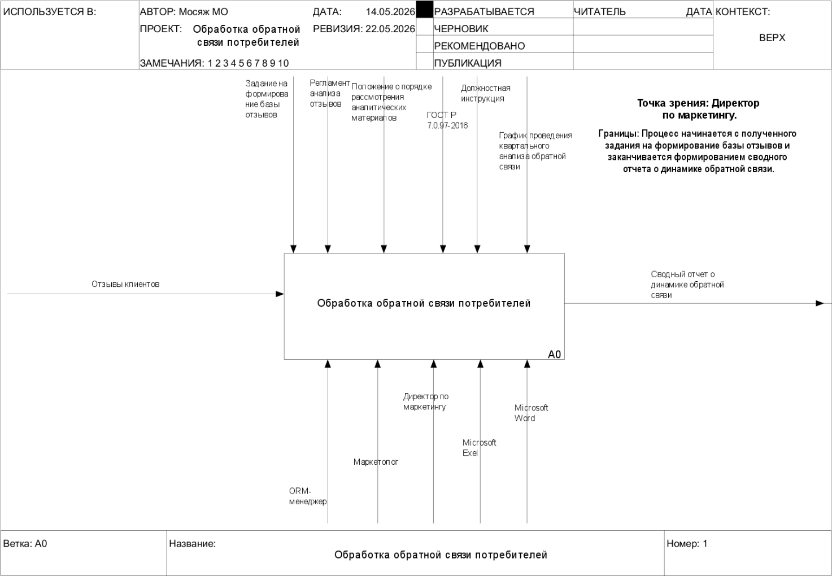
Рисунок 2.2 — Контекстная диаграмма процесса «Обработка обратной связи потребителей»
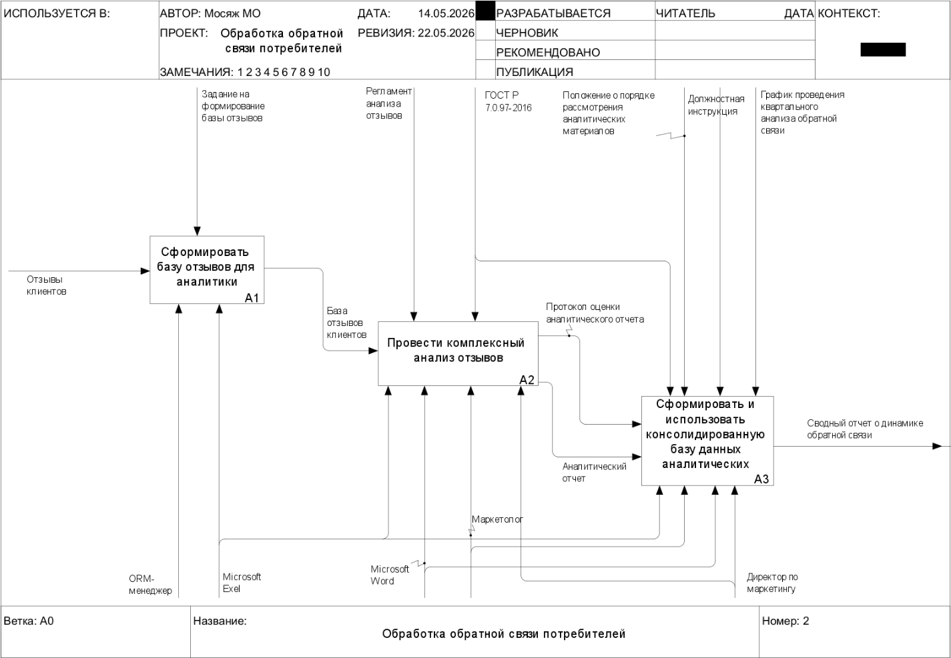
Рисунок 2.3 — Декомпозиция процесса «Обработка обратной связи потребителей»
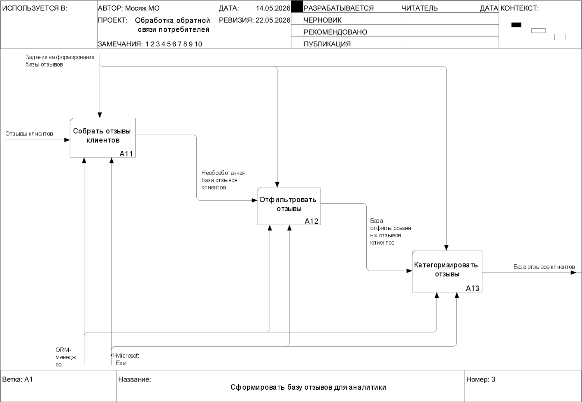
Рисунок 2.4 — Декомпозиция подпроцесса «Сформировать базу отзывов для аналитики»
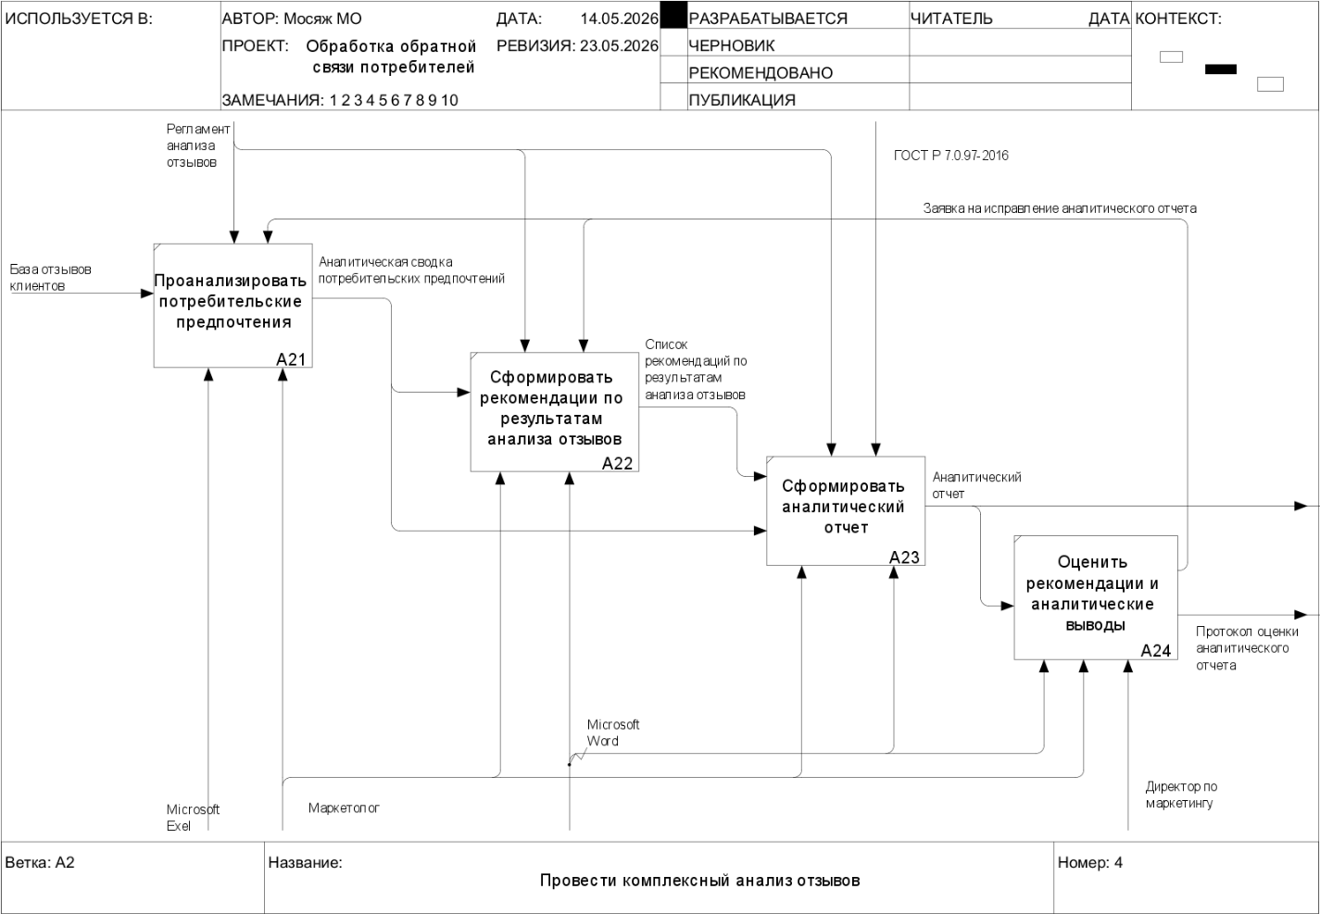
Рисунок 2.5 — Декомпозиция подпроцесса «Провести комплексный анализ отзывов»
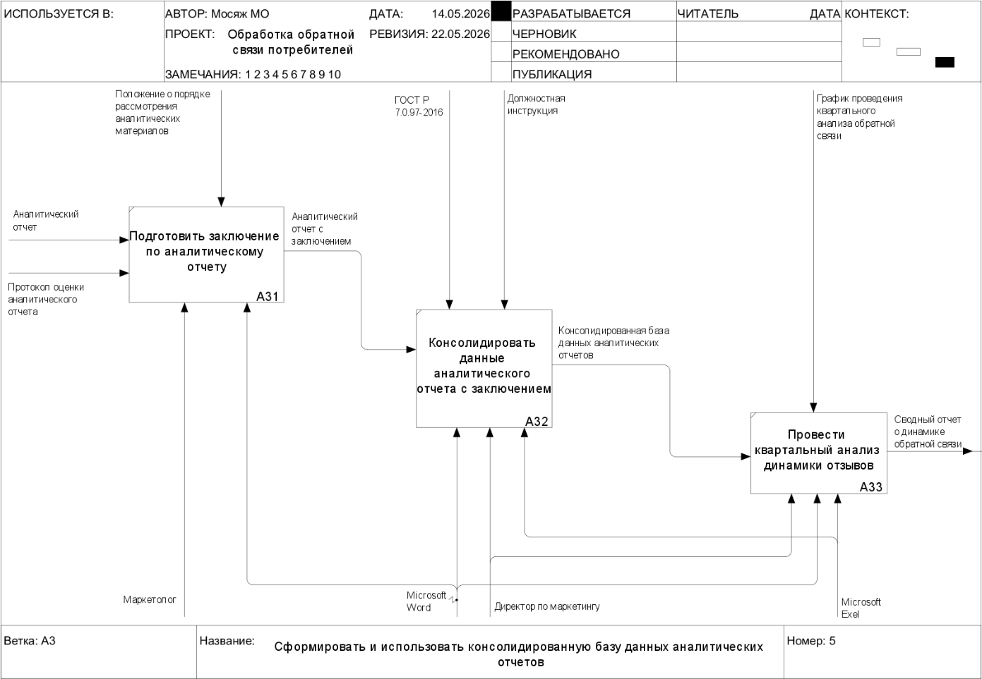
Рисунок 2.6 — Декомпозиция подпроцесса «Сформировать и использовать консолидированную базу данных аналитических отчетов»
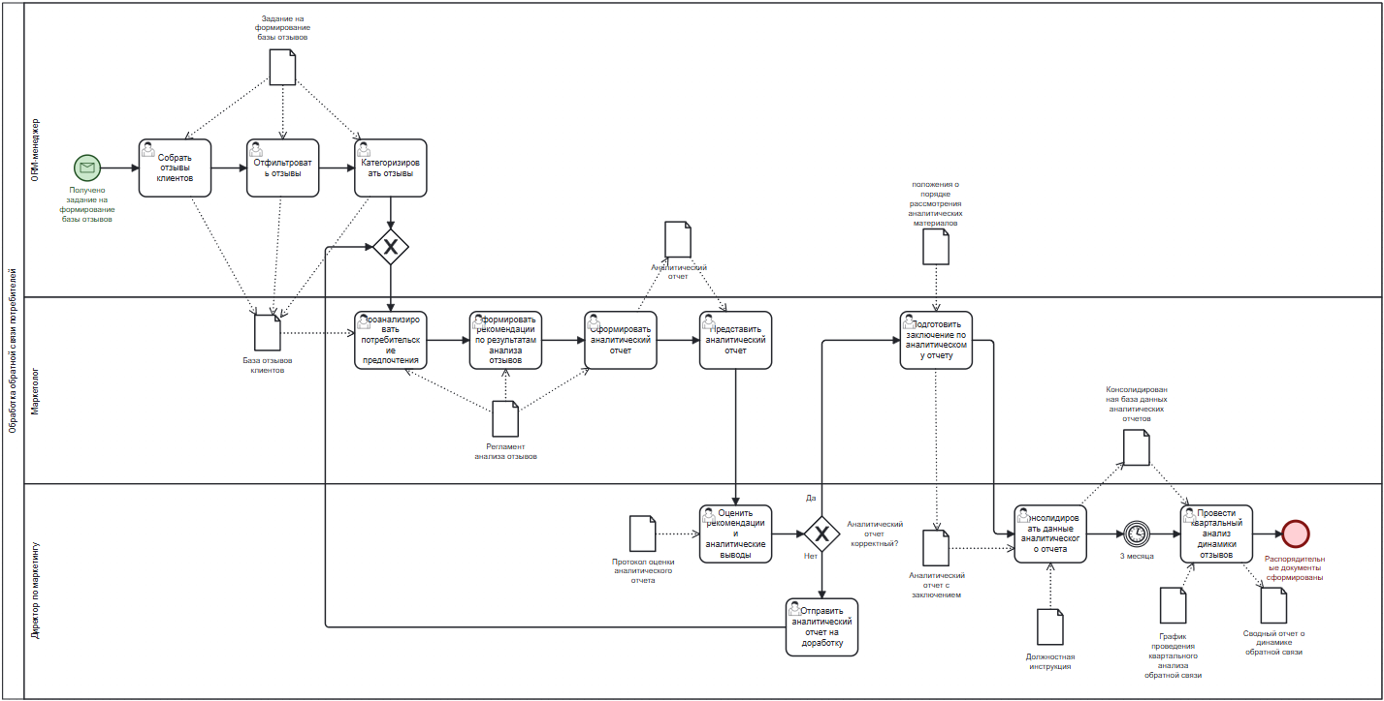
Рисунок 2.7 — Процесс «Обработка обратной связи потребителей» в нотации BPMN 2.0
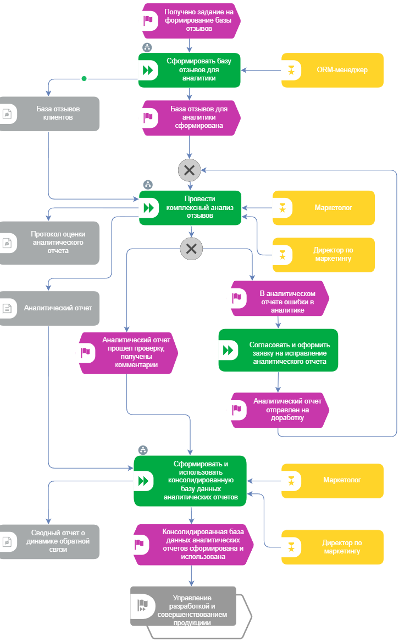
Рисунок 2.8 — Процессно-событийная модель процесса «Обработка обратной связи потребителей»
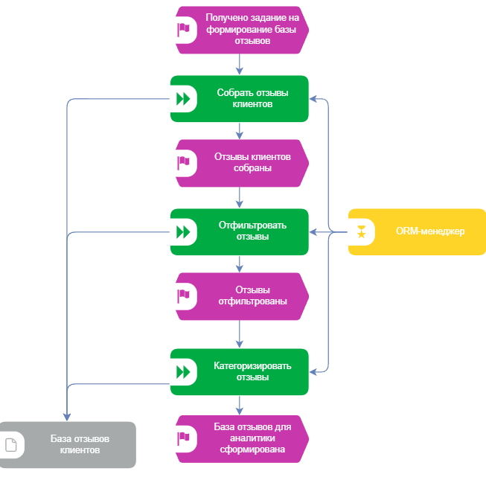
Рисунок 2.9 — Процессно-событийная модель подпроцесса «Сформировать базу отзывов для аналитики»
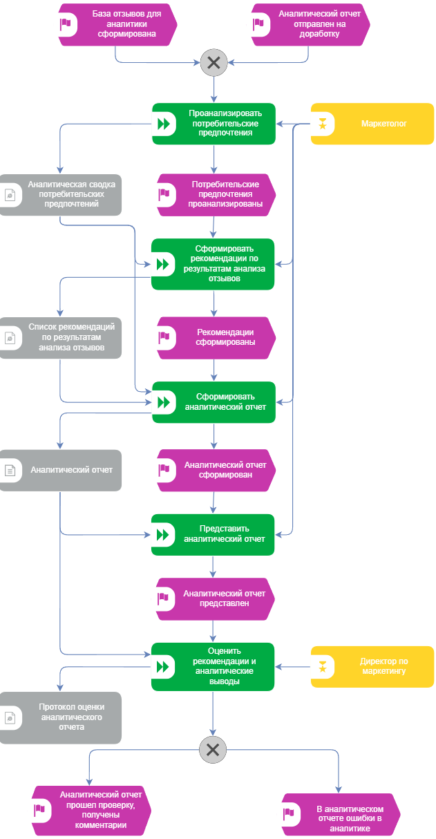
Рисунок 2.10 — Процессно-событийная модель подпроцесса «Провести комплексный анализ отзывов»
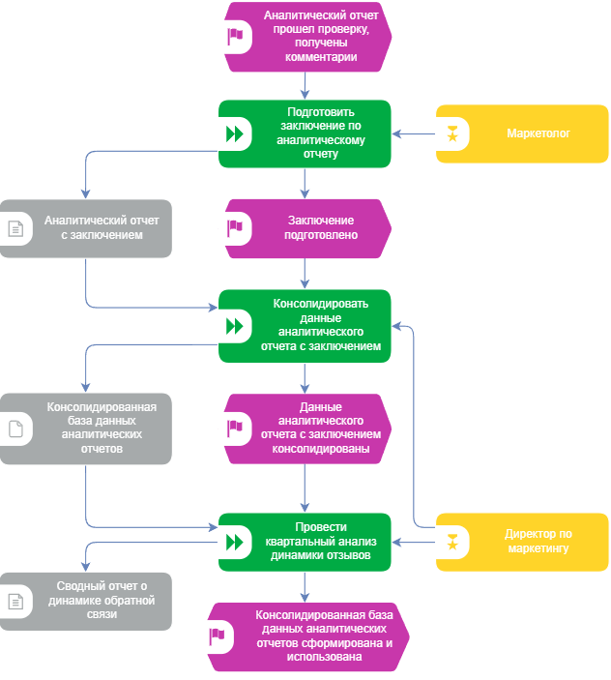
Рисунок 2.11 — Процессно-событийная модель подпроцесса «Сформировать и использовать консолидированную базу данных аналитических отчетов»
Таким образом, во втором разделе представлен бизнес-процесс «Обработка обратной связи потребителей» в виде дерева функций, табличного и текстового описания. Процесс смоделирован с использованием трех нотаций: IDEF0, BPMN 2.0 и eEPC, что обеспечило комплексное представление его структуры и создало основу для последующего анализа проблем.

3 АНАЛИЗ БИЗНЕС-ПРОЦЕССА «Обработка обратной связи потребителей»

3.1 Анализ проблем бизнес-процесса «Обработка обратной связи потребителей» (“as-is”)
Для выявления проблем бизнес-процесса целесообразно провести структурный анализ, в рамках которого будут рассмотрены анализ топологии процесса, а также анализ организационных и информационных разрывов.
При анализе топологии процесса можно отметить, что исследуемый бизнес-процесс обладает достаточно сложной структурой, поскольку включает несколько взаимосвязанных подпроцессов, связанных с последовательным преобразованием отзывов потребителей в аналитические и управленческие документы. Особое значение в процессе имеет начальный этап формирования базы отзывов для аналитики, поскольку именно на данной стадии создается информационная основа для последующего анализа потребительских предпочтений, подготовки аналитического отчета и формирования управленческих решений. Сложность процесса обусловлена тем, что качество конечного результата во многом зависит от полноты, достоверности и корректности обработки исходных отзывов на ранних стадиях выполнения процесса.
В ходе анализа организационных и информационных разрывов было установлено, что наиболее существенная проблема возникает на этапе формирования базы отзывов для аналитики и ее последующей передачи от ORM-менеджера маркетологу. Данный этап сопровождается риском искажения, неполноты или субъективной предварительной обработки отзывов, поскольку ORM-менеджер вручную осуществляет сбор, фильтрацию и категоризацию пользовательских откликов до момента их поступления маркетологу. Вследствие этого маркетолог начинает аналитическую обработку уже не на основе исходного массива отзывов, а на основе информации, предварительно отобранной и структурированной другим исполнителем.
Такая ситуация создает одновременно организационный и информационный разрыв. Организационный разрыв проявляется в наличии дополнительного промежуточного участника процесса, через которого проходит вся исходная информация, необходимая для дальнейшего анализа. Это увеличивает зависимость процесса от качества работы ORM-менеджера, а также удлиняет путь передачи информации между этапами. Информационный разрыв выражается в том, что на этапе ручной фильтрации и категоризации отзывов часть значимой информации может быть исключена, некорректно интерпретирована либо недостаточно точно отнесена к тематической группе. В результате маркетолог получает не исходный массив данных, а уже преобразованную базу отзывов, полнота и корректность которой не всегда могут быть однозначно проверены.
Конкретным проявлением данной проблемы может служить ситуация, при которой среди большого массива отзывов присутствуют сообщения, содержащие скрытые указания на проблемы продукции, упаковки или продвижения, однако при ручной обработке они не выделяются как значимые и не попадают в итоговую аналитическую базу в необходимом объеме. В этом случае маркетолог, опираясь на уже отфильтрованный и категорированный массив данных, формирует аналитические выводы на основе неполной информационной базы. Следствием может стать снижение качества аналитического отчета и подготовка управленческих решений, не в полной мере отражающих реальные потребительские оценки и ожидания.
Ключевая проблема бизнес-процесса заключается в наличии ручного промежуточного этапа сбора, фильтрации и категоризации отзывов, выполняемого ORM-менеджером до передачи данных маркетологу, что повышает риск потери значимой информации и снижает надежность последующего анализа.
В рамках дополнительного анализа целесообразно рассмотреть маркетинговые метрики, формируемые на основе отзывов потребителей. Использование данных показателей позволяет количественно оценить восприятие продукции, выявить проблемные характеристики товаров и определить направления, требующие управленческого воздействия.
К основным маркетинговым метрикам в рассматриваемом бизнес-процессе относятся доля положительных отзывов, доля нейтральных отзывов, доля отрицательных отзывов и средняя пользовательская оценка продукции.
Доля положительных отзывов рассчитывается по Формуле (3.1):
$D_{пол}=\frac{N_{пол}}{N_{общ}}×100\%$, (3.1)
Где $D_{пол}$ — доля положительных отзывов, в %;
$N_{пол}$ — количество положительных отзывов;
$N_{общ}$ — общее количество отзывов.
Доля нейтральных отзывов и доля отрицательных отзывов рассчитывается аналогичным образом.
Средняя пользовательская оценка продукции определяется как отношение суммы всех оценок, выставленных потребителями, к общему количеству этих оценок. Расчет выполняется по Формуле (3.2):
$\overline{O}=\frac{\sum_{i=1}^{n}{O_{i}}}{n}$, (3.2)
Где $\overline{O}$ — средняя пользовательская оценка продукции;
$O_{i}$ — оценка, поставленная i-м потребителем;
n — общее количество оценок.
Анализ указанных метрик позволяет определить общее соотношение положительных, нейтральных и отрицательных отзывов, оценить средний уровень удовлетворенности потребителей, а также выявить проблемные зоны, требующие дальнейшего рассмотрения. Использование маркетинговых метрик повышает обоснованность аналитических выводов и позволяет формировать рекомендации на основе количественно подтвержденных данных.
Для оценки отношения потребителей к продукции предприятия целесообразно рассчитать индекс лояльности потребителей Net Promoter Score (NPS). Данный показатель отражает готовность клиентов рекомендовать продукцию другим покупателям и позволяет количественно оценить уровень потребительской лояльности.
Методика расчета индекса лояльности предполагает разделение потребителей на три группы: промоутеры, нейтралы и критики. К промоутерам относятся потребители, поставившие высокие оценки и демонстрирующие готовность рекомендовать продукцию другим. К нейтралам относятся потребители, в целом удовлетворенные продукцией, но не проявляющие выраженной лояльности. К критикам относятся потребители, оставившие низкие оценки и демонстрирующие неудовлетворенность приобретенной продукцией.
Индекс лояльности рассчитывается по Формуле (3.3):
$NPS= D_{пром}- D_{крит}$, (3.3)
Где NPS — индекс лояльности потребителей;
$D_{пром}$ — доля промоутеров в %;
$D_{крит}$ — доля критиков в %.
Если в качестве базы расчета используются оценки потребителей, то при 10-балльной шкале к промоутерам относятся оценки 9–10, к нейтралам — оценки 7–8, к критикам — оценки от 0 до 6. Чем выше итоговое значение NPS, тем выше уровень лояльности потребителей к продукции предприятия.

3.2 Оценка стоимости выполнения бизнес-процесса «Обработка обратной связи потребителей» (“as-is”)
Расчет стоимости выполнения бизнес-процесса «Обработка обратной связи потребителей» целесообразно провести на основе функционально-стоимостного анализа. В рамках данного анализа оцениваются затраты на оплату труда исполнителей, использование средств труда, применение программного обеспечения, страховые взносы, а также накладные расходы, возникающие при выполнении процесса.
Поскольку исследуемый бизнес-процесс допускает вариативность состава участников в зависимости от содержания выявленных проблем, расчет выполняется для наиболее вероятной ветви процесса, предполагающей участие ORM-менеджера, маркетолога и директора по маркетингу. В рамках выбранной ветви осуществляется формирование базы отзывов клиентов, проведение комплексного анализа отзывов, подготовка заключения по аналитическому отчету, консолидация данных аналитического отчета с заключением, а также проведение квартального анализа изменений обратной связи.
Рассмотрим средний уровень доходов специалистов, задействованных при выполнении бизнес-процесса. Приведенные данные актуальны для московского региона и предполагают наличие соответствующего опыта работы у сотрудников. Так, ORM-менеджер с опытом работы получает около 80 тыс. рублей в месяц, тогда как маркетолог имеет оклад в размере 180 тыс. рублей. Размер заработной платы директора по маркетингу с опытом работы составляет 250 тыс. рублей в месяц. Все сотрудники работают в стандартном режиме: график 5/2 с восьмичасовым рабочим днем. [6],[7],[8].
Вычислим рабочие ставки для ORM-менеджера, маркетолога, директора по маркетингу по Формуле (3.4):
$R=\frac{S}{21×8}$, (3.4)
где S — заработная плата в месяц (руб.);
$R_{ORM-менеджер}=\frac{80000}{168}≈476,19 руб,$
$R_{маркетолог}=\frac{180000}{168}≈1071,43 руб$,
$R_{директор по маркетингу}=\frac{250000}{168}≈1488,09 руб.$
В Таблице 3.1 представлена оценка стоимости оплаты труда при выполнении наиболее вероятной ветви процесса «Обработка обратной связи потребителей».
Таблица 3.1 — Оценка стоимости оплаты труда при выполнении процесса «Обработка обратной связи потребителей»
Наименование функции | Исполнитель | Время выполнения функции, мин. | Ставка оплаты труда исполнителя за час, руб. | Стоимость оплаты труда, руб.
Собрать отзывы клиентов | ORM-менеджер | 60 | 476,19 | 476,19
Отфильтровать отзывы | ORM-менеджер | 250 | 476,19 | 1984,13
Категорировать отзывы | ORM-менеджер | 150 | 476,19 | 1190,48
Проанализировать потребительские предпочтения | Маркетолог | 180 | 1071,43 | 3214,29
Сформировать рекомендации по результатам анализа отзывов | Маркетолог | 180 | 1071,43 | 3214,29
Сформировать аналитический отчет | Маркетолог | 120 | 1071,43 | 2142,86
Представить аналитический отчет | Маркетолог | 60 | 1071,43 | 1071,43
Оценить рекомендации и аналитические выводы | Директор по маркетингу | 60 | 1488,09 | 1488,09
Подготовить заключение по аналитическому отчету | Маркетолог | 90 | 1071,43 | 1607,15
Консолидировать данные аналитического отчета с заключением | Директор по маркетингу | 30 | 1488,09 | 744,05

Продолжение Таблицы 3.1
Провести квартальный анализ изменений обратной связи | Директор по маркетингу | 120 | 1488,09 | 2976,18
Итого | — | 1300 | — | 20109,14
Оптимальная конфигурация ПК имеет стоимость 41 тыс. рублей, срок эксплуатации 5 лет и обладает следующими характеристиками:
- процессор: Intel Core i5-12400;
- оперативная память: 16 Гб DDR4;
- предустановленная ОС: Windows 11 pro;
- накопитель: SSD 512 Гб.[9]
Для расчета амортизации применим линейный способ. По Формуле (3.5) вычислим почасовые амортизационные отчисления:
$A=\frac{S}{t_{сэ}×12×21×8}$, (3.5)
где S — стоимость средств труда (руб.);
$t_{сэ}$ — срок эксплуатации (лет);
$A_{ПК}=\frac{41000}{5×12×21×8}≈4,07 руб.$
В Таблице 3.2 отразим время и стоимость использования ПК при выполнении функций рассматриваемого процесса.
Таблица 3.2 — Время и стоимость использования средств труда при выполнении функций процесса «Обработка обратной связи потребителей»
Наименование функции | Наименование обеспечивающего ресурса | Время выполнения функции, мин. | Стоимость ресурса за час эксплуатации, руб. | Стоимость использования ресурса, руб.
Собрать отзывы клиентов | ПК | 60 | 4,07 | 4,07
Отфильтровать отзывы | ПК | 250 | 4,07 | 16,96
Категорировать отзывы | ПК | 150 | 4,07 | 10,18
Проанализировать потребительские предпочтения | ПК | 180 | 4,07 | 12,21
Сформировать рекомендации по результатам анализа отзывов | ПК | 180 | 4,07 | 12,21
Сформировать аналитический отчет | ПК | 120 | 4,07 | 8,14
Представить аналитический отчет | ПК | 60 | 4,07 | 4,07
Оценить рекомендации и аналитические выводы | ПК | 60 | 4,07 | 4,07
Подготовить заключение по аналитическому отчету | ПК | 90 | 4,07 | 6,10
Консолидировать данные аналитического отчета с заключением | ПК | 30 | 4,07 | 2,04
Провести квартальный анализ изменений обратной связи | ПК | 120 | 4,07 | 8,14
Итого | — | 1300 | — | 88,19
В качестве ПО используются Microsoft Word и Microsoft Excel. Срок полезного использования составляет 2 года. Единовременная стоимость лицензии как для Microsoft Word, так и для Microsoft Excel составляет 4790 рублей для всех пользователей.[10]
Произведем расчет почасовых амортизационных отчислений, воспользовавшись Формулой (3.6):
$A_{Word}=A_{Excel}=\frac{4790}{5×12×21×8}≈0,48 руб.$
В Таблицах 3.3-3.4 представим время и стоимость использования ПО при выполнении функций процесса «Обработка обратной связи потребителей».
Таблица 3.3 — Время и стоимость использования ПО при выполнении функций процесса «Обработка обратной связи потребителей»
Наименование функции | ПО | Время выполнения, мин. | Стоимость ресурса за час эксплуатации, руб. | Стоимость использования ресурса, руб.
Собрать отзывы клиентов | x | x | x | x

Продолжение Таблицы 3.3
Отфильтровать отзывы | x | x | x | x
Категорировать отзывы | x | x | x | x
Проанализировать потребительские предпочтения | x | x | x | x
Сформировать рекомендации по результатам анализа отзывов | Microsoft Word | 180 | 0,48 | 1,44
Сформировать аналитический отчет | Microsoft Word | 120 | 0,48 | 0,96
Представить аналитический отчет | Microsoft Word | 60 | 0,48 | 0,48
Оценить рекомендации и аналитические выводы | Microsoft Word | 60 | 0,48 | 0,48
Подготовить заключение по аналитическому отчету | Microsoft Word | 90 | 0,48 | 0,72
Консолидировать данные аналитического отчета с заключением | Microsoft Word | 30 | 0,48 | 0,24
Провести квартальный анализ изменений обратной связи | Microsoft Word | 120 | 0,48 | 0,96
Итого | — | 600 | — | 5,28

Таблица 3.4 — Время и стоимость использования ПО при выполнении функций процесса «Обработка обратной связи потребителей»
Наименование функции | ПО | Время выполнения, мин. | Стоимость ресурса за час эксплуатации, руб. | Стоимость использования ресурса, руб.
Собрать отзывы клиентов | Microsoft Excel | 60 | 0,48 | 0,48
Отфильтровать отзывы | Microsoft Excel | 250 | 0,48 | 2,00
Категорировать отзывы | Microsoft Excel | 150 | 0,48 | 1,20
Проанализировать потребительские предпочтения | Microsoft Excel | 180 | 0,48 | 1,44

Продолжение Таблицы 3.4
Сформировать рекомендации по результатам анализа отзывов | x | x | x | x
Сформировать аналитический отчет | x | x | x | x
Представить аналитический отчет | x | x | x | x
Оценить рекомендации и аналитические выводы | x | x | x | x
Подготовить заключение по аналитическому отчету | x | x | x | x
Консолидировать данные аналитического отчета с заключением | Microsoft Excel | 30 | 0,48 | 0,24
Провести квартальный анализ изменений обратной связи | Microsoft Excel | 120 | 0,48 | 0,96
Итого | — | 790 | — | 6,32
ПАО «Красный Октябрь» специализируется на выпуске шоколадной продукции, какао-изделий и разнообразных сахаристых кондитерских изделий (ОКВЭД 10.82). В соответствии с классификацией профессиональных рисков данный вид деятельности относится к 3 классу, поэтому при расчете страховых взносов учитываются обязательное пенсионное, социальное и медицинское страхование, а также взнос на травматизм. Совокупный размер страховых взносов для целей настоящего расчета принимается равным 30,4 % от стоимости оплаты труда исполнителей бизнес-процесса.[11]
Накладные расходы рассчитываются в процентах от затрат на оплату труда исполнителей бизнес-процесса. Для целей функционально-стоимостного анализа ставка накладных расходов принимается на уровне 10 %, что соответствует рекомендуемому методикой диапазону и может быть использовано для учета сопутствующих офисных затрат. В состав накладных расходов включаются канцелярские принадлежности и иные сопутствующие расходы, связанные с выполнением бизнес-процесса.
Общая оценка стоимости выполнения процесса представлена в Таблице 3.5.
Таблица 3.5 — Общая оценка стоимости выполнения процесса «Обработка обратной связи потребителей»
Показатель | Затраты, руб.
Стоимость оплаты труда | 20 109,14
Страховые взносы (30,4 % от стоимости оплаты труда) | 6 113,18
Стоимость использования средств труда | 88,19
Стоимость использования ПО | 11,60
Накладные расходы (10 % от стоимости оплаты труда) | 2 010,91
Итого | 28 332,92
Так, в третьем разделе произведен комплексный анализ проблем бизнес-процесса и проведен функционально-стоимостный анализ выполнения процесса, общая стоимость которого составила 28 332,92 рубля.

4 РЕИНЖИНИРИНГ БИЗНЕС-ПРОЦЕССА «Обработка обратной связи потребителей»

4.1 Модель бизнес-процесса «Обработка обратной связи потребителей» (“to be”)
Для усовершенствования рассматриваемого бизнес-процесса и устранения проблем, выявленных в предыдущем разделе, предлагается внедрение информационной системы Brand Analytics, разработанной компанией ООО «ПАЛИТРУМЛАБ». Данное решение относится к классу систем мониторинга и аналитики социальных медиа и СМИ и предназначено для автоматизированного сбора, обработки и анализа сообщений из цифровой информационной среды.
Основными возможностями рассматриваемой системы являются:
- автоматизированный мониторинг упоминаний бренда, продукции, конкурентов и иных объектов анализа в социальных медиа и СМИ;
- автоматическое обогащение сообщений метаданными, включая географию, язык, показатели вовлеченности, охвата и, где доступно, пользовательские оценки;
- автоматическое определение тональности сообщений, тематики, сюжетов и трендов;
- фильтрация сообщений по источникам, дате размещения, региону, тегам, тональности и другим параметрам;
- кластеризация и структурирование массивов сообщений с использованием тегов, сюжетов и тематических срезов;
- формирование интерактивных дашбордов и аналитических срезов в системе Brand Visor;
- автоматическое формирование отчетов по выбранным аналитическим срезам, создание шаблонов отчетов и настройка подписок на регулярное получение отчетных материалов;
- экспорт данных и отчетов в форматы Excel, Word, PDF, CSV и JSON;
- использование Statistics API и интеграций с внешними системами на соответствующих тарифах.[12]
Внедрение ИС Brand Analytics позволяет устранить выявленные проблемы за счет автоматизации не только этапа формирования базы отзывов для аналитики, но и последующего использования накопленных аналитических данных в рамках периодического анализа. Использование данной системы делает возможным исключение позиции ORM-менеджера из бизнес-процесса, поскольку функции сбора, фильтрации и категоризации отзывов передаются специализированному программному решению. Система обеспечивает мониторинг отзывов на цифровых площадках, их автоматизированную фильтрацию по заданным параметрам, тематическую группировку, структурирование и представление в виде аналитических срезов и отчетных форм. Благодаря этому маркетолог получает доступ к более полной, единообразной и оперативно обновляемой базе отзывов, пригодной для последующего анализа, а директор по маркетингу — к накопленным данным и отчетным материалам, необходимым для последующего сопоставления результатов за разные периоды. Таким образом, внедрение Brand Analytics позволяет устранить организационный и информационный разрыв, возникавший при передаче предварительно обработанных данных от ORM-менеджера маркетологу, снизить риск потери значимой информации и повысить сопоставимость аналитических результатов во времени.
В целевой модели процесс, как и ранее, начинается с получения задания на формирование базы отзывов. После этого маркетолог переходит в ИС Brand Analytics и задает параметры сбора и обработки информации: определяет объект анализа, выбирает источники отзывов, настраивает условия фильтрации и параметры тематической классификации. На основе заданных параметров система автоматически формирует базу отзывов клиентов, которая затем используется маркетологом для проведения комплексного анализа отзывов, подготовки аналитического отчета и его последующего представления на рассмотрение. После подготовки заключения результаты анализа сохраняются и накапливаются в рамках системы, что позволяет использовать их для дальнейшего периодического сопоставления без ручного ведения внешней таблицы как основного инструмента анализа. На заключительном этапе директор по маркетингу использует накопленные данные, аналитические срезы и отчетные материалы Brand Analytics для проведения квартального анализа изменений обратной связи, по результатам которого формируется сводный отчет о динамике обратной связи. Следовательно, в целевой модели автоматизируется не только начальная стадия процесса, но и повышается эффективность его завершающего этапа за счет использования системных аналитических данных.
Процесс «Обработка обратной связи потребителей» (“to-be”) на Рисунках 4.1-4.5 продемонстрирован в нотации IDEF0, на Рисунках 4.6-4.7 — в нотации BPMN 2.0, на Рисунках 4.8-4.11 — в нотации eEPC.
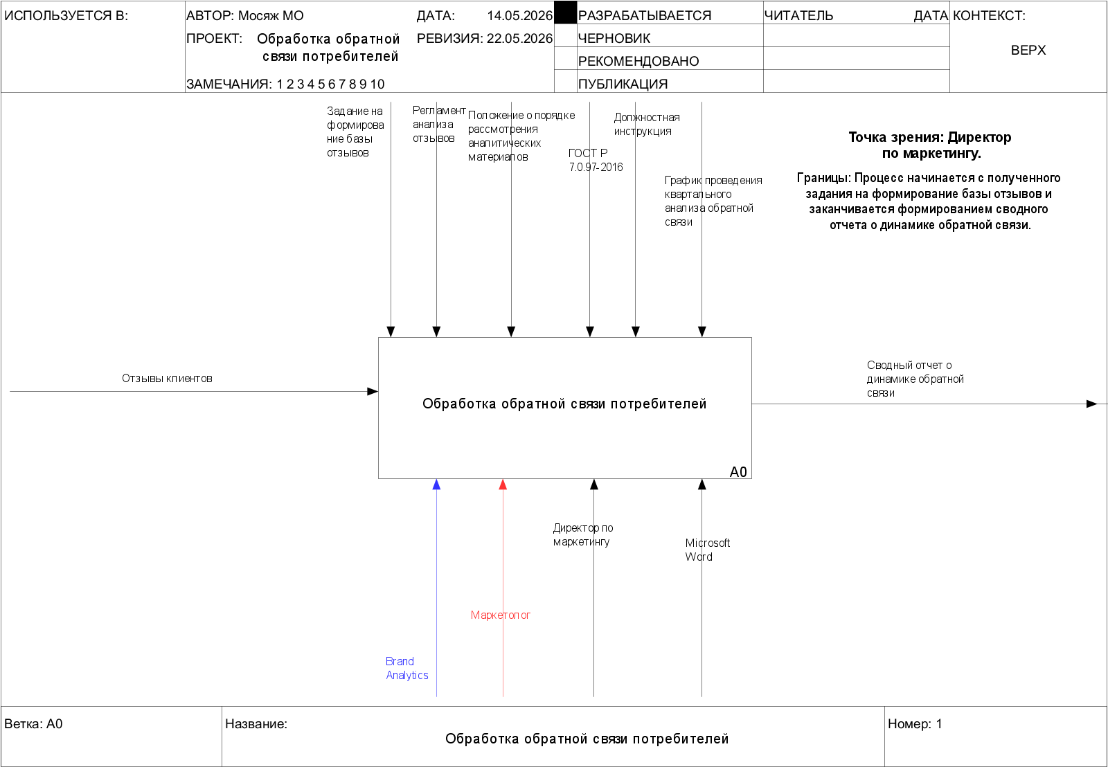
Рисунок 4.1 — Контекстная диаграмма процесса «Обработка обратной связи потребителей». “To-be”
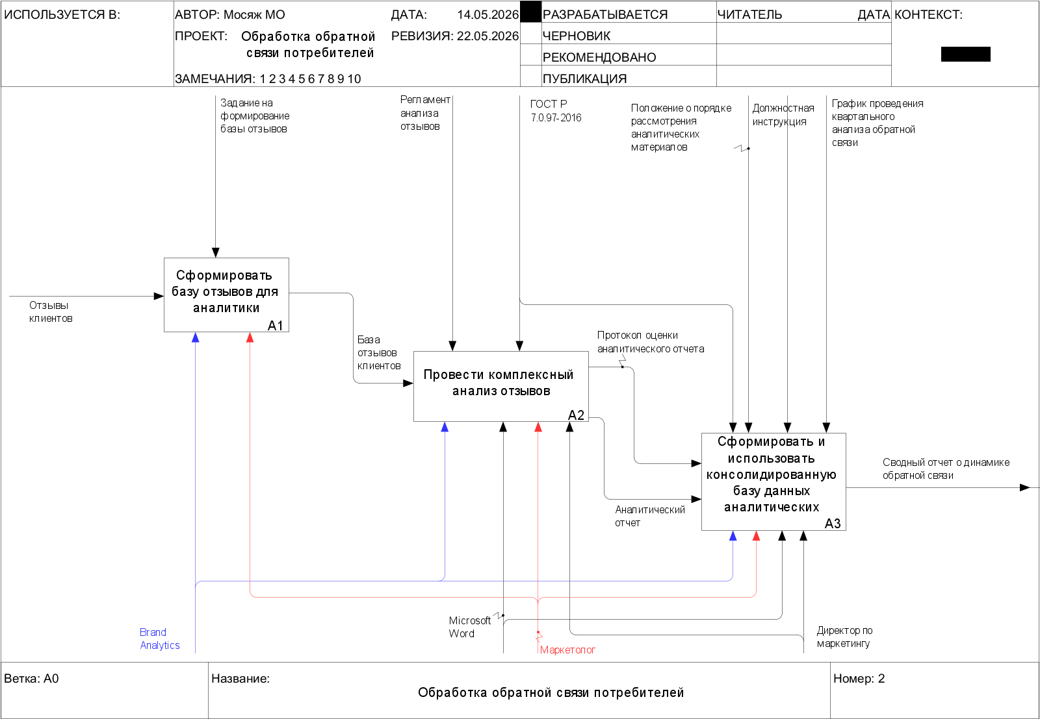
Рисунок 4.2 — Декомпозиция процесса «Обработка обратной связи потребителей». “To-be”
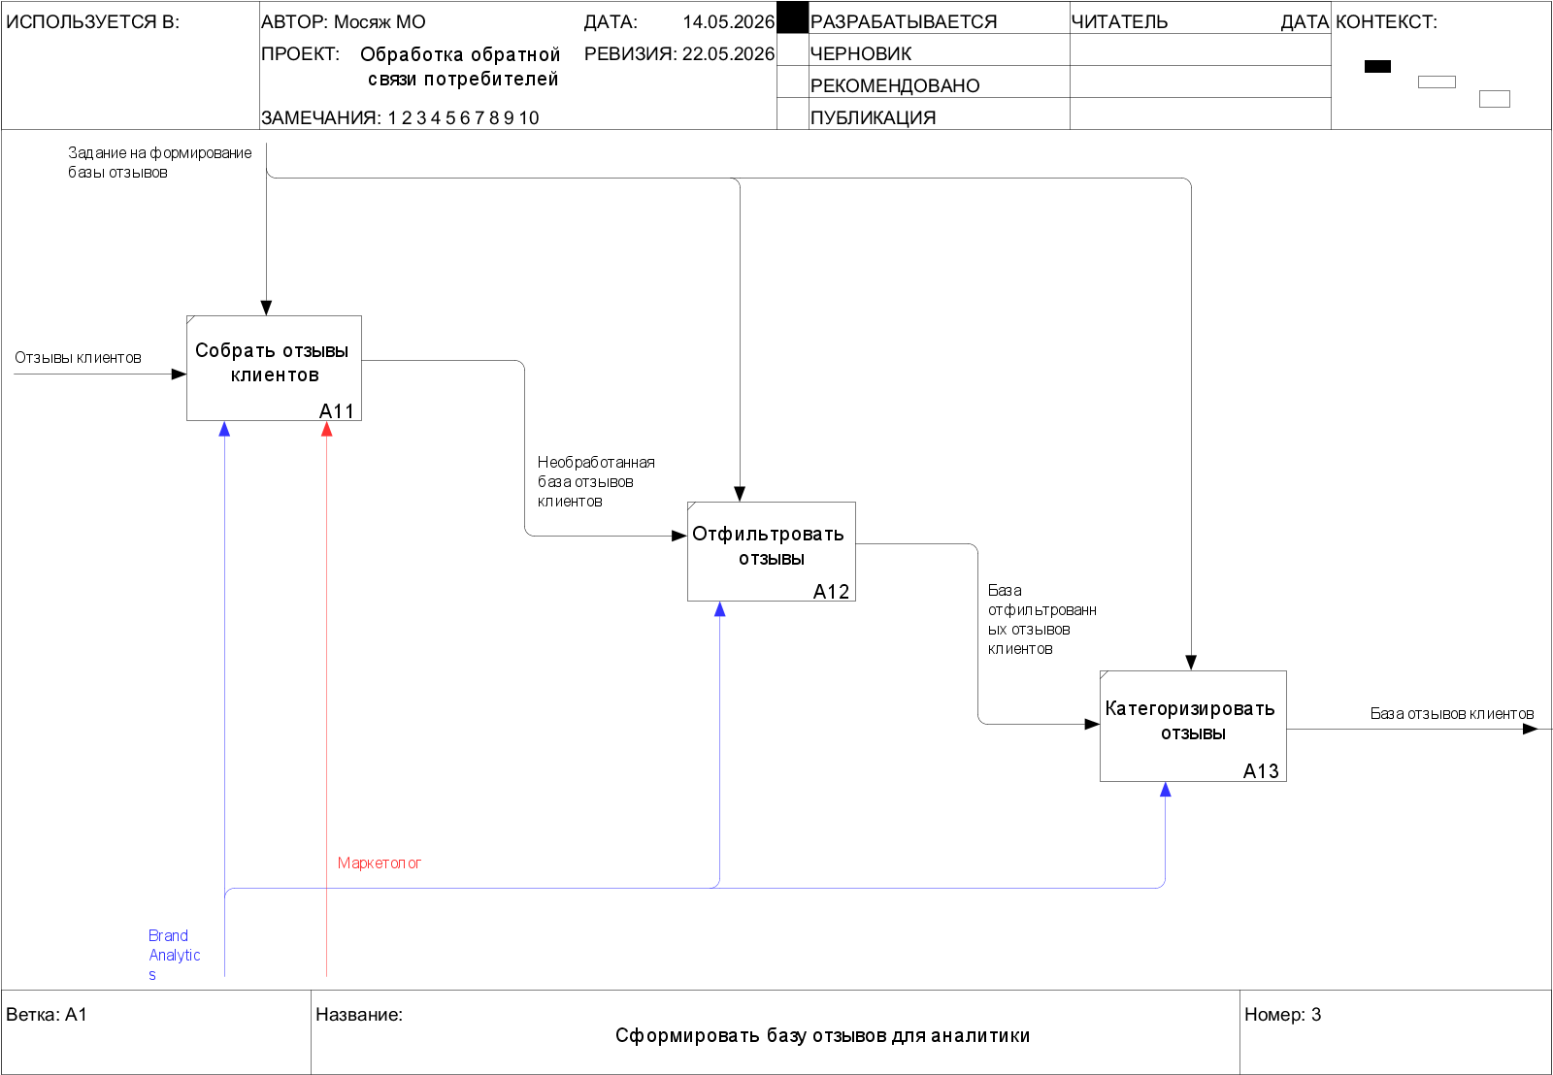
Рисунок 4.3 — Декомпозиция подпроцесса «Сформировать базу отзывов для аналитики». “To-be”
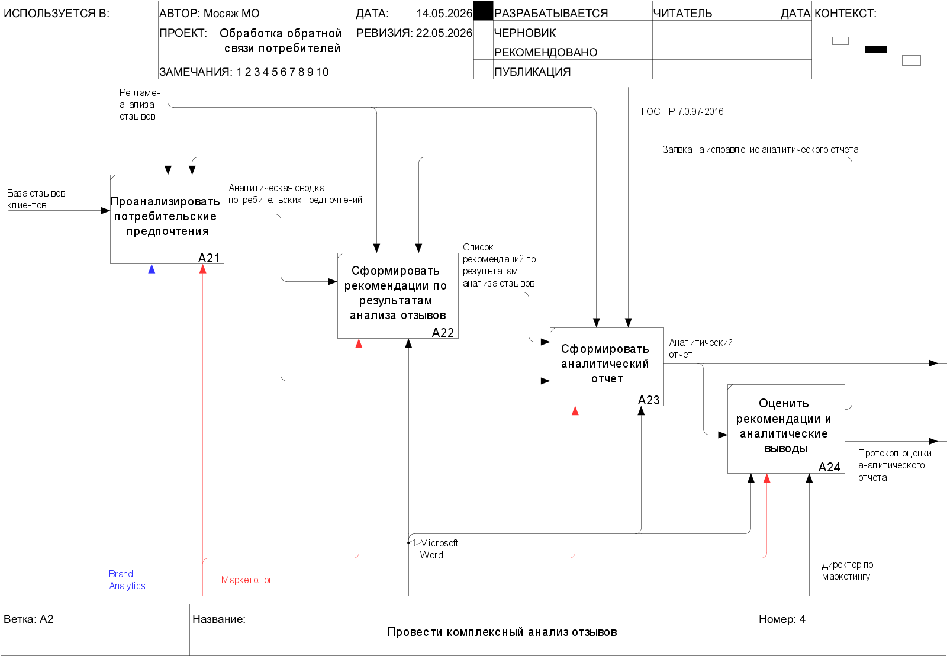
Рисунок 4.4 — Декомпозиция подпроцесса «Провести комплексный анализ отзывов». “To-be”
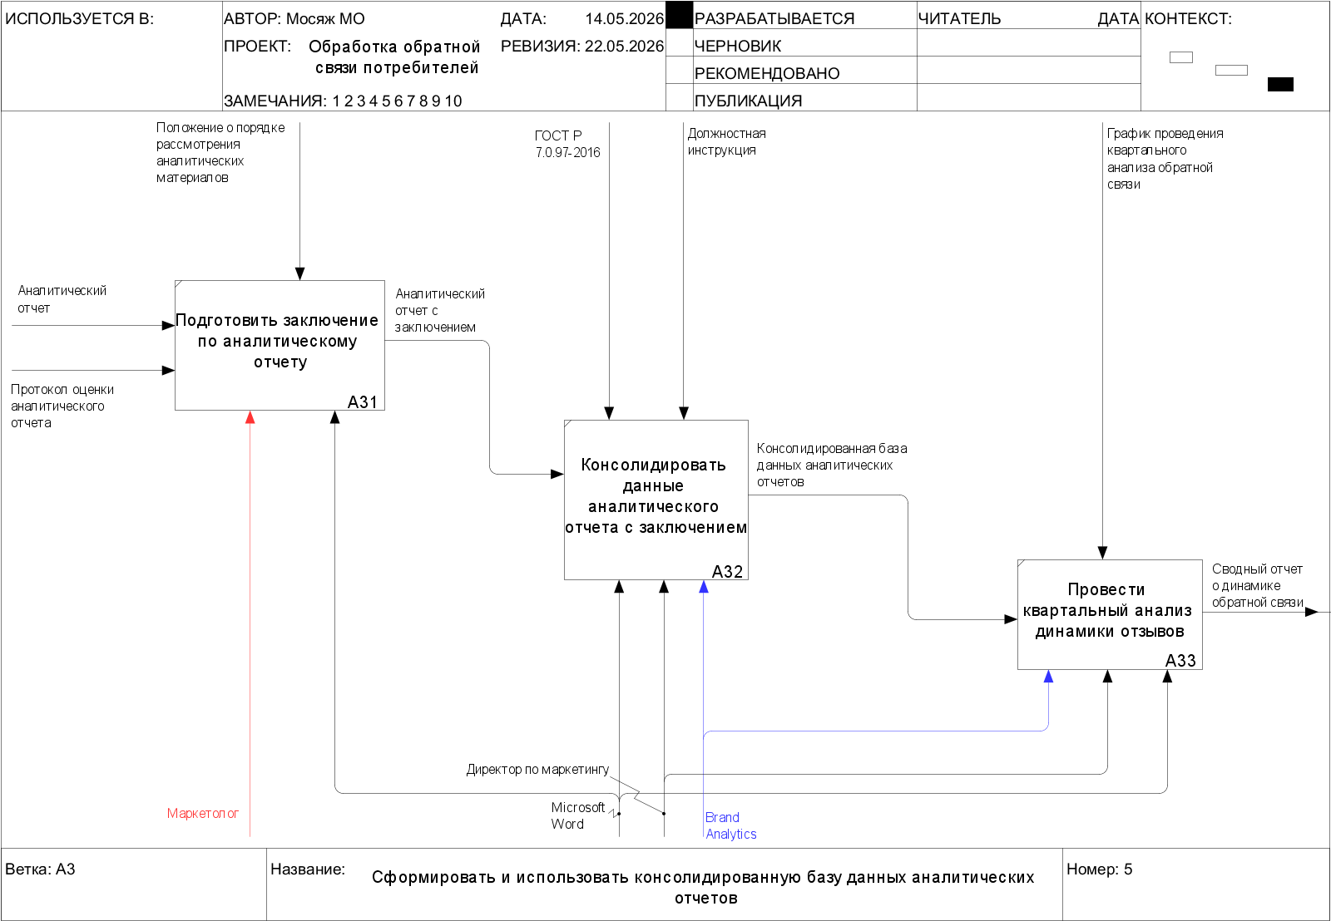
Рисунок 4.5 — Декомпозиция подпроцесса «Сформировать и использовать консолидированную базу данных аналитических отчетов». “To-be”
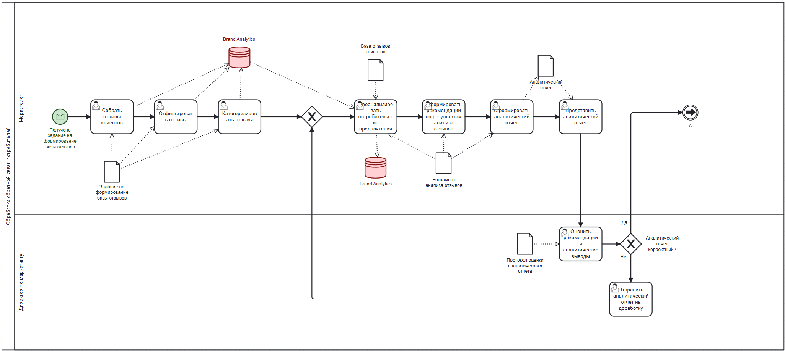
Рисунок 4.6 — Процесс «Обработка обратной связи потребителей» в нотации BPMN 2.0. “To-be”. Часть 1

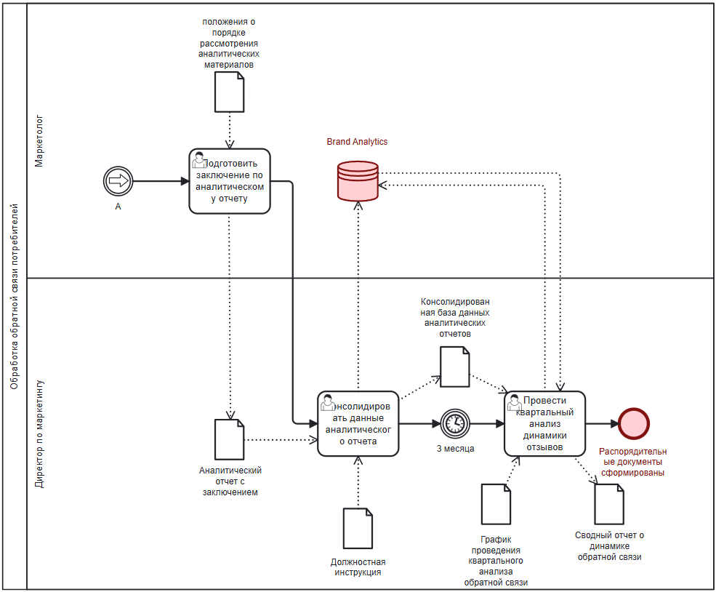
Рисунок 4.7 — Процесс «Обработка обратной связи потребителей» в нотации BPMN 2.0. “To-be”. Часть 2

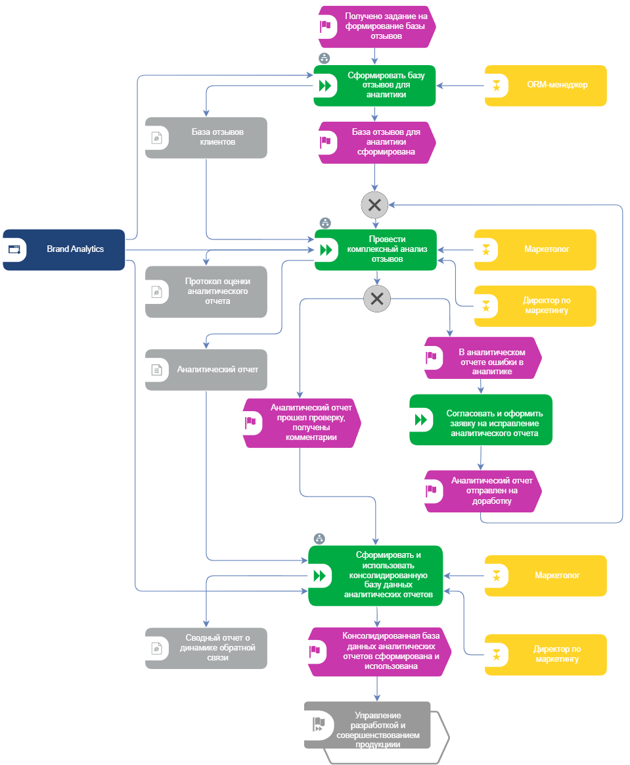
Рисунок 4.8 — Процессно-событийная модель процесса «Обработка обратной связи потребителей». “To-be”
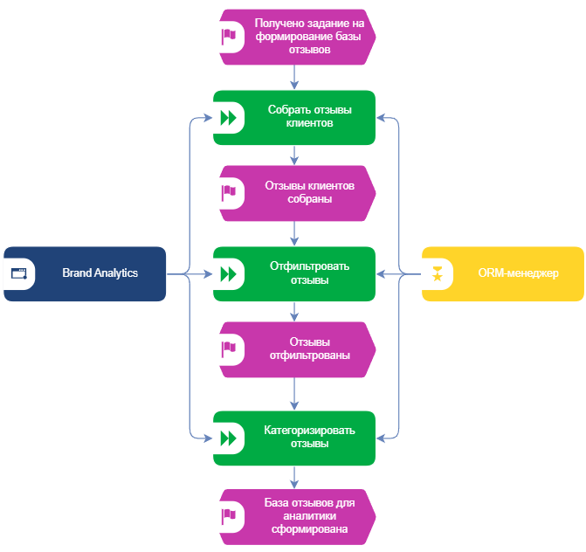
Рисунок 4.9 — Процессно-событийная модель подпроцесса «Сформировать базу отзывов для аналитики». “To-be”
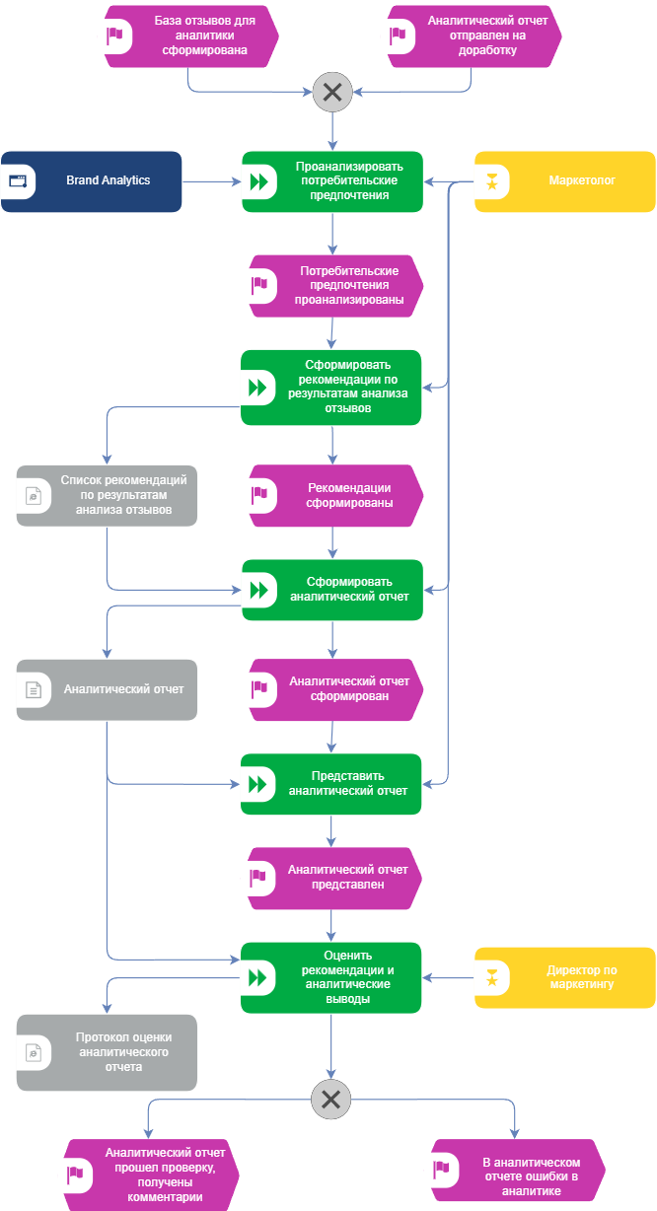
Рисунок 4.10 — Процессно-событийная модель подпроцесса «Провести комплексный анализ отзывов». “To-be”
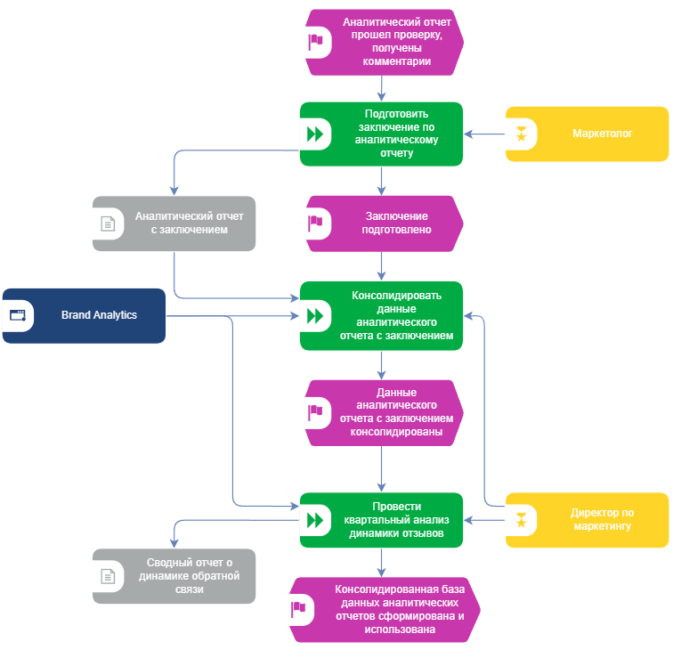
Рисунок 4.11 — Процессно-событийная модель подпроцесса «Сформировать и использовать консолидированную базу данных аналитических отчетов». “To-be”

4.2 Оценка изменения характеристик бизнес-процесса «Обработка обратной связи потребителей»
При проведении повторного структурного анализа, включающего анализ организационных и информационных разрывов, установлено, что выявленный ранее разрыв на стыке подпроцессов «Сформировать базу отзывов для аналитики» и «Провести комплексный анализ отзывов» устраняется за счет автоматизации начального этапа бизнес-процесса с использованием ИС Brand Analytics. В целевой модели функции сбора, фильтрации и категоризации отзывов больше не выполняются вручную ORM-менеджером, а реализуются в автоматизированном режиме средствами системы. Роль маркетолога при этом смещается с ручной обработки массива отзывов на настройку параметров мониторинга, фильтрации и тематической классификации, а также на последующий анализ уже структурированных данных. Дополнительно в целевой модели повышается эффективность завершающего этапа процесса, поскольку периодическое сопоставление результатов осуществляется на основе накопленных аналитических данных, отчетных срезов и шаблонов отчетности системы, без использования внешней таблицы Excel в качестве основного инструмента квартального анализа. В связи с этим в целевой модели Microsoft Excel не рассматривается как ключевое программное средство для накопления и анализа данных, а оценка его использования в рамках функционально-стоимостного анализа не приводится.
Приступим к проведению функционально-стоимостного анализа. Рабочие ставки маркетолога и директора по маркетингу, а также стоимость использования ПК и Microsoft Word остаются актуальными из пункта 3.2. Наряду с этим в целевой модели учитывается стоимость использования ИС Brand Analytics.
В Таблице 4.1 представлена оценка стоимости оплаты труда, в Таблице 4.2 — оценка стоимости использования средств труда, в Таблицах 4.3-4.4 — оценка стоимости использования программного обеспечения Brand Analytics и Microsoft Word. В Таблице 4.5 представлена сравнительная оценка изменения стоимости выполнения процесса.
Таблица 4.1 — Оценка стоимости оплаты труда при выполнении процесса «Обработка обратной связи потребителей»
Наименование функции | Исполнитель | Время выполнения функции, мин. | Ставка оплаты труда исполнителя за час, руб. | Стоимость оплаты труда, руб.
Собрать отзывы клиентов | Маркетолог | 15 | 1071,43 | 267,86
Отфильтровать отзывы | Маркетолог | 5 | 1071,43 | 89,29
Категорировать отзывы | Маркетолог | 10 | 1071,43 | 178,57
Проанализировать потребительские предпочтения | Маркетолог | 60 | 1071,43 | 1071,43
Сформировать рекомендации по результатам анализа отзывов | Маркетолог | 120 | 1071,43 | 2142,86
Сформировать аналитический отчет | Маркетолог | 90 | 1071,43 | 1607,15
Представить аналитический отчет | Маркетолог | 60 | 1071,43 | 1071,43
Оценить рекомендации и аналитические выводы | Директор по маркетингу | 60 | 1488,09 | 1488,09
Подготовить заключение по аналитическому отчету | Маркетолог | 60 | 1071,43 | 1071,43
Консолидировать данные аналитического отчета с заключением | Директор по маркетингу | 15 | 1488,09 | 372,02
Провести квартальный анализ изменений обратной связи | Директор по маркетингу | 60 | 1488,09 | 1488,09
Итого | — | 555 | — | 10 848,22

Таблица 4.2 — Время и стоимость использования средств труда при выполнении функций процесса «Обработка обратной связи потребителей»
Наименование функции | Наименование обеспечивающего ресурса | Время выполнения функции, мин. | Стоимость ресурса за час эксплуатации, руб. | Стоимость использования ресурса, руб.
Собрать отзывы клиентов | ПК | 15 | 4,07 | 1,02
Отфильтровать отзывы | ПК | 5 | 4,07 | 0,34
Категорировать отзывы | ПК | 10 | 4,07 | 0,68
Проанализировать потребительские предпочтения | ПК | 60 | 4,07 | 4,07
Сформировать рекомендации по результатам анализа отзывов | ПК | 120 | 4,07 | 8,14
Сформировать аналитический отчет | ПК | 90 | 4,07 | 6,10
Представить аналитический отчет | ПК | 60 | 4,07 | 4,07
Оценить рекомендации и аналитические выводы | ПК | 60 | 4,07 | 4,07
Подготовить заключение по аналитическому отчету | ПК | 60 | 4,07 | 4,07
Консолидировать данные аналитического отчета с заключением | ПК | 15 | 4,07 | 1,02
Провести квартальный анализ изменений обратной связи | ПК | 60 | 4,07 | 4,07
Итого | — | 555 | — | 37,65
Вычислим стоимость эксплуатации ИС Brand Analytics за 1 час. Для реализации целевой модели целесообразно использовать тариф «Базовый», поскольку он предоставляет расширенные аналитические возможности, необходимые для автоматизированного мониторинга, формирования аналитических срезов, использования дашбордов Brand Visor, мультиэкспортов, а также статистического API. Согласно официальным тарифам Brand Analytics, при оплате годовой подписки стоимость тарифа «Базовый» составляет 69 300 руб. в месяц.[13]
Произведем расчет почасовых амортизационных отчислений по Формуле (4.1):
$A=\frac{S}{21×8}$ , (4.1)
где S — стоимость подписки;
$A_{Brand Analytics}=\frac{69300}{21×8}≈412,50 руб.$
Таблица 4.3 — Время и стоимость использования ПО при выполнении функций процесса «Обработка обратной связи потребителей»
Наименование функции | ПО | Время выполнения, мин. | Стоимость ресурса за час эксплуатации, руб. | Стоимость использования ресурса, руб.
Собрать отзывы клиентов | Brand Analytics | 15 | 412,50 | 103,13
Отфильтровать отзывы | Brand Analytics | 5 | 412,50 | 34,38
Категорировать отзывы | Brand Analytics | 10 | 412,50 | 68,75
Проанализировать потребительские предпочтения | Brand Analytics | 60 | 412,50 | 412,50
Сформировать рекомендации по результатам анализа отзывов | — | — | — | —
Сформировать аналитический отчет | — | — | — | —
Представить аналитический отчет | — | — | — | —
Оценить рекомендации и аналитические выводы | — | — | — | —
Подготовить заключение по аналитическому отчету | — | — | — | —

Продолжение Таблицы 4.3
Консолидировать данные аналитического отчета с заключением | Brand Analytics | 15 | 412,50 | 103,13
Провести квартальный анализ изменений обратной связи | Brand Analytics | 60 | 412,50 | 412,50
Итого | — | 165 | — | 1 134,39
Таблица 4.4 — Время и стоимость использования ПО при выполнении функций процесса «Обработка обратной связи потребителей»
Наименование функции | ПО | Время выполнения, мин. | Стоимость ресурса за час эксплуатации, руб. | Стоимость использования ресурса, руб.
Собрать отзывы клиентов | — | — | — | —
Отфильтровать отзывы | — | — | — | —
Категорировать отзывы | — | — | — | —
Проанализировать потребительские предпочтения | — | — | — | —
Сформировать рекомендации по результатам анализа отзывов | Microsoft Word | 120 | 0,48 | 0,96
Сформировать аналитический отчет | Microsoft Word | 90 | 0,48 | 0,72
Представить аналитический отчет | Microsoft Word | 60 | 0,48 | 0,48
Оценить рекомендации и аналитические выводы | Microsoft Word | 60 | 0,48 | 0,48
Подготовить заключение по аналитическому отчету | Microsoft Word | 60 | 0,48 | 0,48
Консолидировать данные аналитического отчета с заключением | — | — | — | —
Провести квартальный анализ изменений обратной связи | Microsoft Word | 60 | 0,48 | 0,48
Итого | — | 450 | — | 3,60

В Таблице 4.5 произведем сравнительную оценку изменения стоимости выполнения процесса между старой моделью и новой.
Таблица 4.5 — Сравнительная оценка изменения стоимости выполнения процесса «Обработка обратной связи потребителей»
Показатель | Затраты, руб. (“as-is”) | Затраты, руб. (“to-be”) | Абсолютное отклонение, руб.
Стоимость оплаты труда | 20 109,14 | 10 848,22 | -9 260,92
Страховые взносы (30,4 % от стоимости оплаты труда) | 6 113,18 | 3 297,86 | -2 815,32
Стоимость использования средств труда | 88,19 | 37,65 | -50,54
Стоимость использования ПО | 11,60 | 1 137,99 | +1 126,39
Накладные расходы (10 % от стоимости оплаты труда) | 2 010,91 | 1 084,82 | -926,09
Итого | 28 332,92 | 16 406,54 | -11 926,38
Наиболее заметное снижение затрат достигнуто по статье оплаты труда — ее величина уменьшилась на 9 260,92 руб. Это связано с тем, что из процесса был исключен ORM-менеджер, а функции сбора, фильтрации и категоризации отзывов были автоматизированы с использованием ИС Brand Analytics. Кроме того, сократились затраты времени на выполнение части аналитических и завершающих операций, поскольку в целевой модели маркетолог и директор по маркетингу работают не с вручную подготовленными данными, а с уже структурированными аналитическими материалами системы.
Сокращение общей продолжительности выполнения процесса также привело к снижению затрат на использование средств труда на 50,54 руб., так как уменьшилось время работы с компьютерной техникой. Одновременно увеличились расходы на программное обеспечение — на 1 126,39 руб. Рост этой статьи затрат обусловлен использованием тарифа Brand Analytics «Базовый», который обеспечивает автоматизированный мониторинг, обработку отзывов и проведение последующего периодического анализа накопленных данных.
В целом суммарная экономия по всем статьям затрат составила 11 926,38 руб., что подтверждает экономическую целесообразность внедрения предложенного решения. В результате стоимость выполнения бизнес-процесса снижается с 28 332,92 руб. до 16 406,54 руб., то есть примерно на 42,09 %.
  - Реализация бизнес-процесса в ПО BPMSoft
Посредством ПО BPMSoft будет рассмотрена реализация функции «Сформировать аналитический отчет» подпроцесса «Провести комплексный анализ отзывов». В рамках целевой модели бизнес-процесса маркетолог использует сформированную аналитическую сводку потребительских предпочтений и список рекомендаций по результатам анализа отзывов. На основе этих данных в системе создается аналитический отчет, содержащий выявленные проблемы, предпочтения потребителей, аналитические выводы и рекомендации для дальнейшего рассмотрения.
Создадим отдельное рабочее место ПАО «Красный Октябрь» (Рисунок 4.12).
На Рисунках 4.13 — 4.18 продемонстрировано создание и настройка нужных нам разделов, а именно:
- аналитические сводки;
- списки рекомендаций по результатам анализа отзывов;
- аналитические отчеты.
Перейдем к пояснению логики работы настроенного процесса, отраженного на Рисунке 4.22. После формирования аналитического отчета система запускает процесс его проверки и согласования. Сначала выполняется чтение данных из карточки аналитического отчета, после чего система проверяет наличие признака «Требуется доработка». Если данный признак установлен, аналитический отчет возвращается маркетологу на исправление, а в системе формируется заявка на исправление аналитического отчета. Если признак «Требуется доработка» отсутствует, отчет направляется директору по маркетингу на рассмотрение и согласование. После успешного согласования директором по маркетингу в системе формируется протокол оценки аналитического отчета, а сам аналитический отчет получает статус «Согласован».
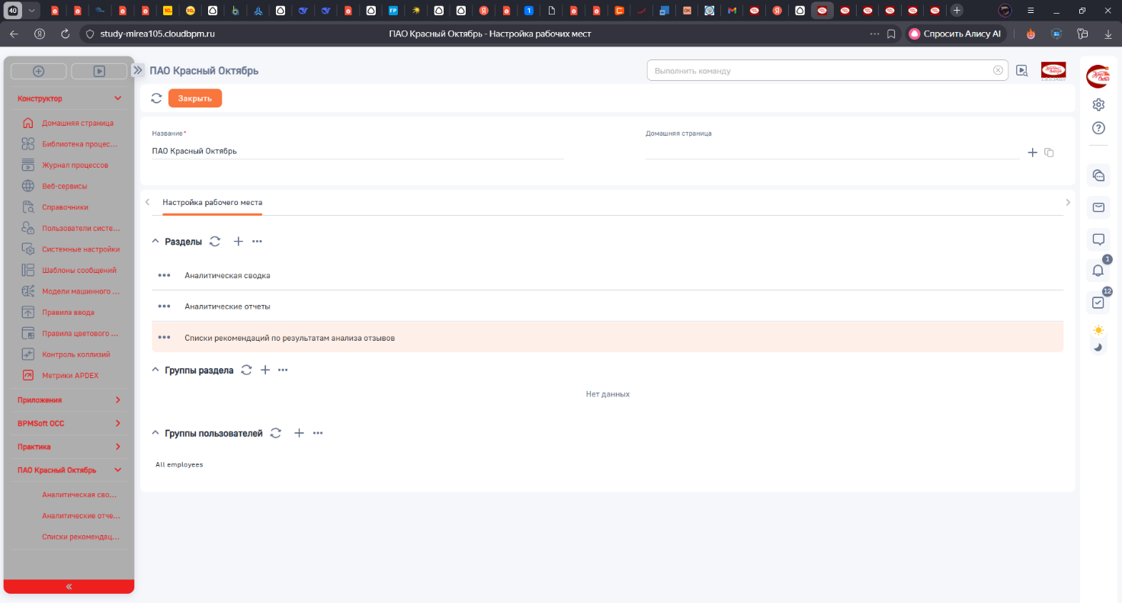
Рисунок 4.12 — Созданное рабочее место в BPMSoft «ПАО Красный Октябрь»
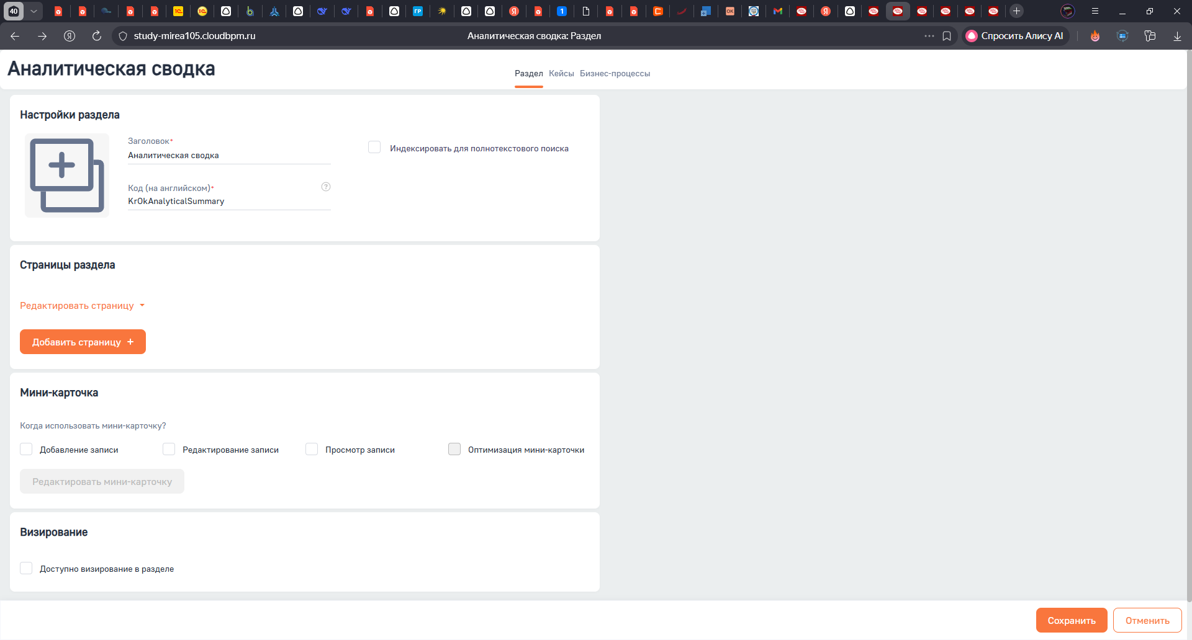
Рисунок 4.13 — Раздел «Аналитическая сводка»
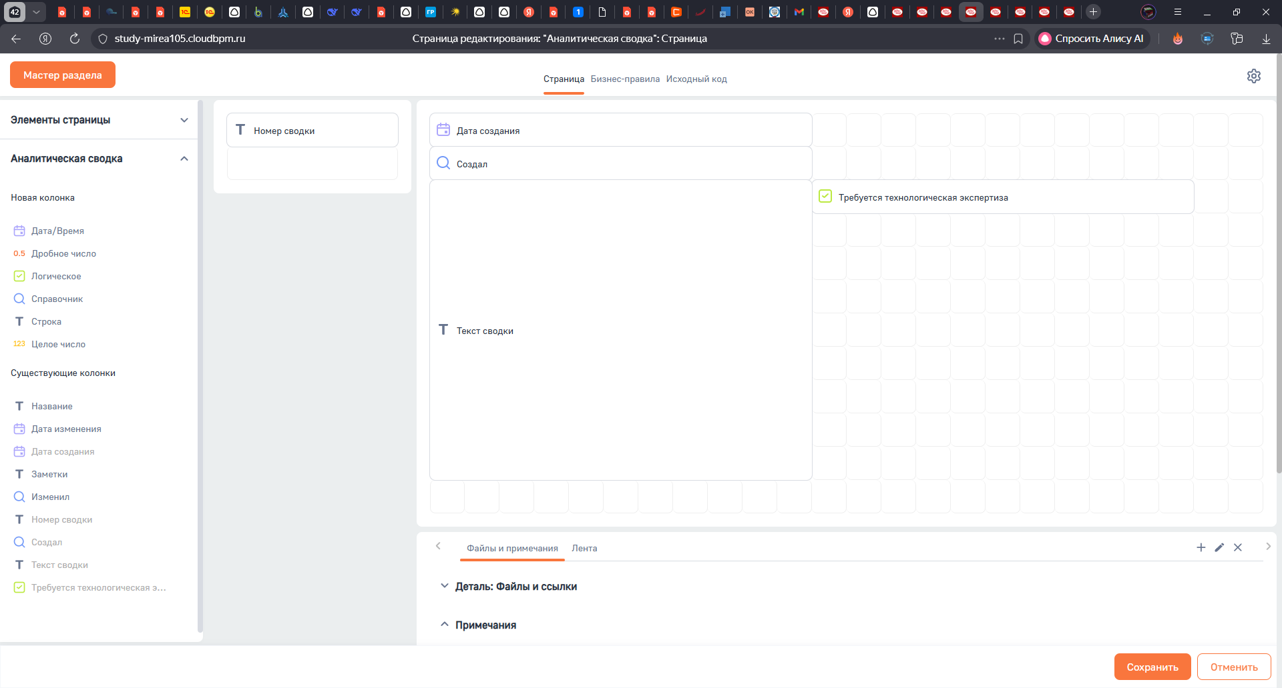
Рисунок 4.14 — Страница аналитической сводки
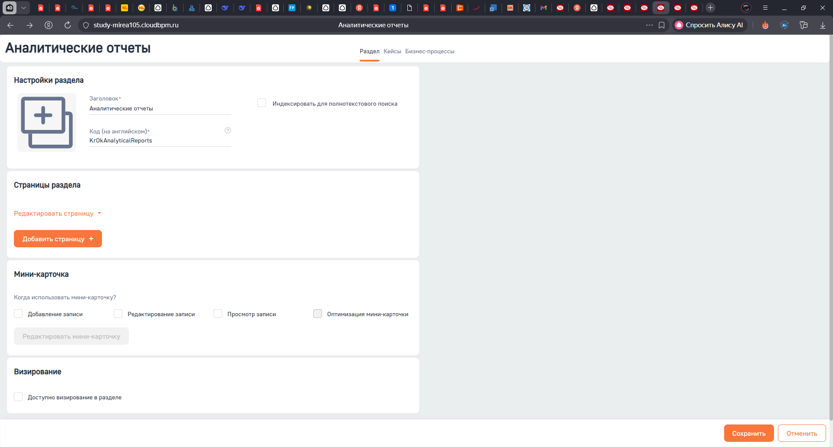
Рисунок 4.15 —Раздел «Аналитические отчеты»

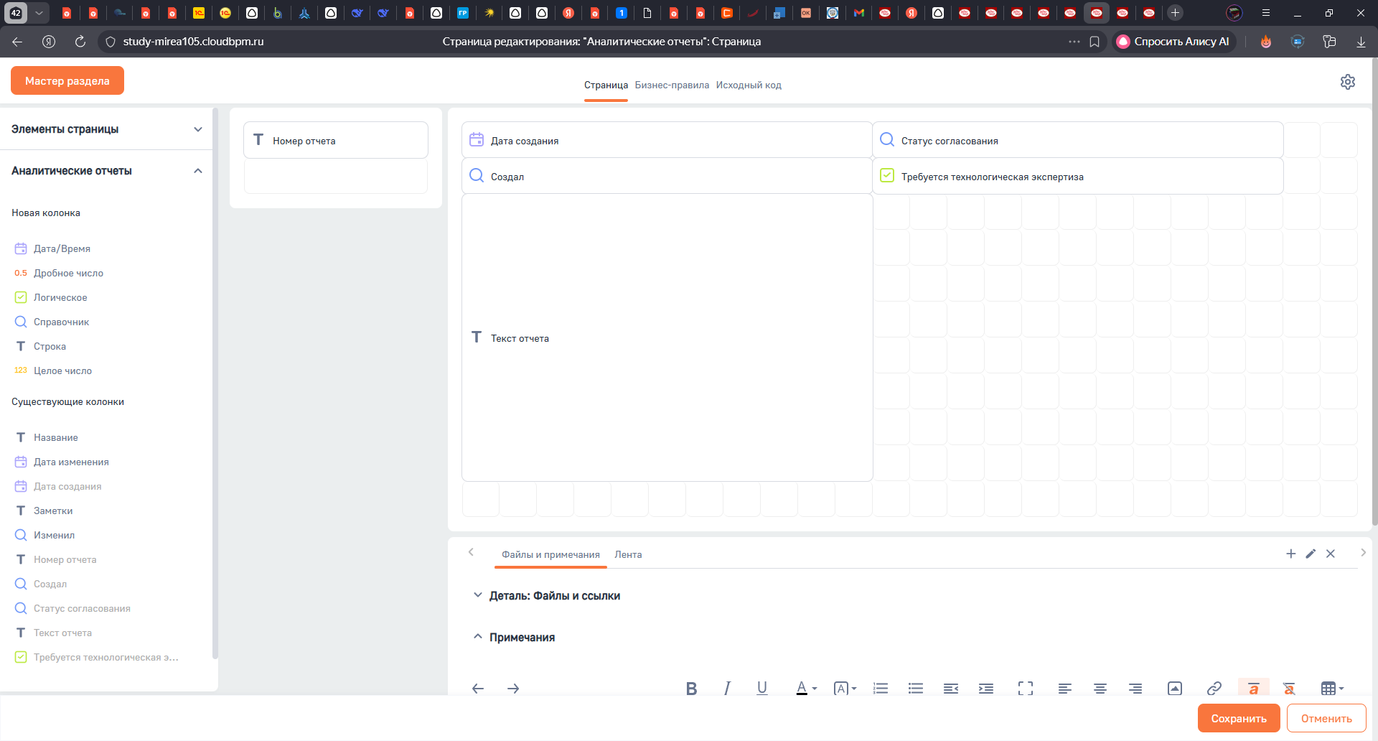
Рисунок 4.16 — Страница аналитических отчетов
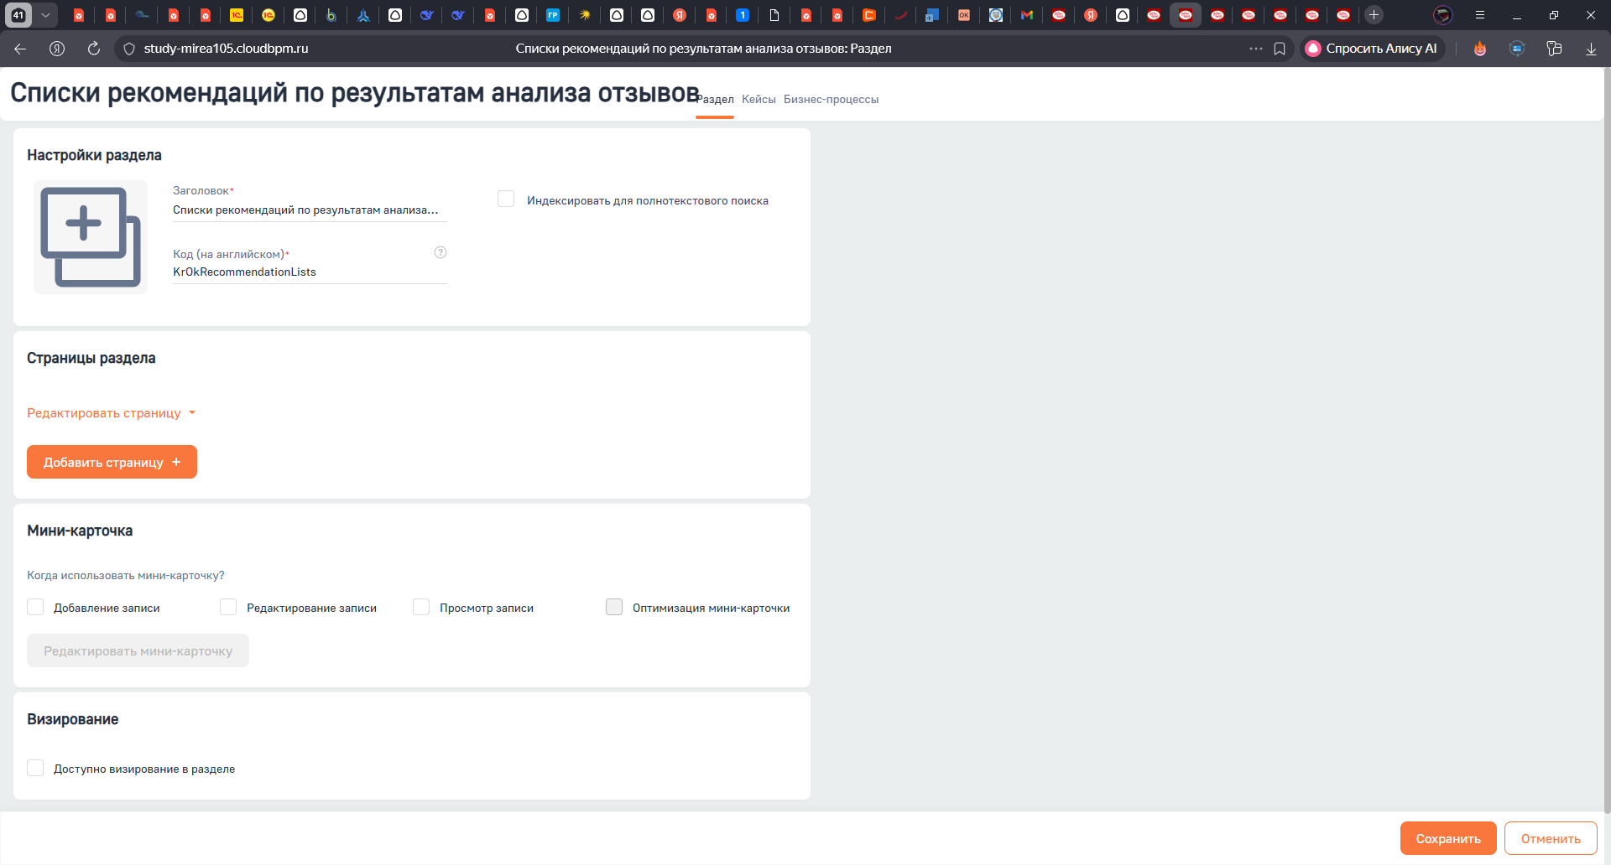
Рисунок 4.17 — Раздел «Списки рекомендаций по результатам анализа отзывов»
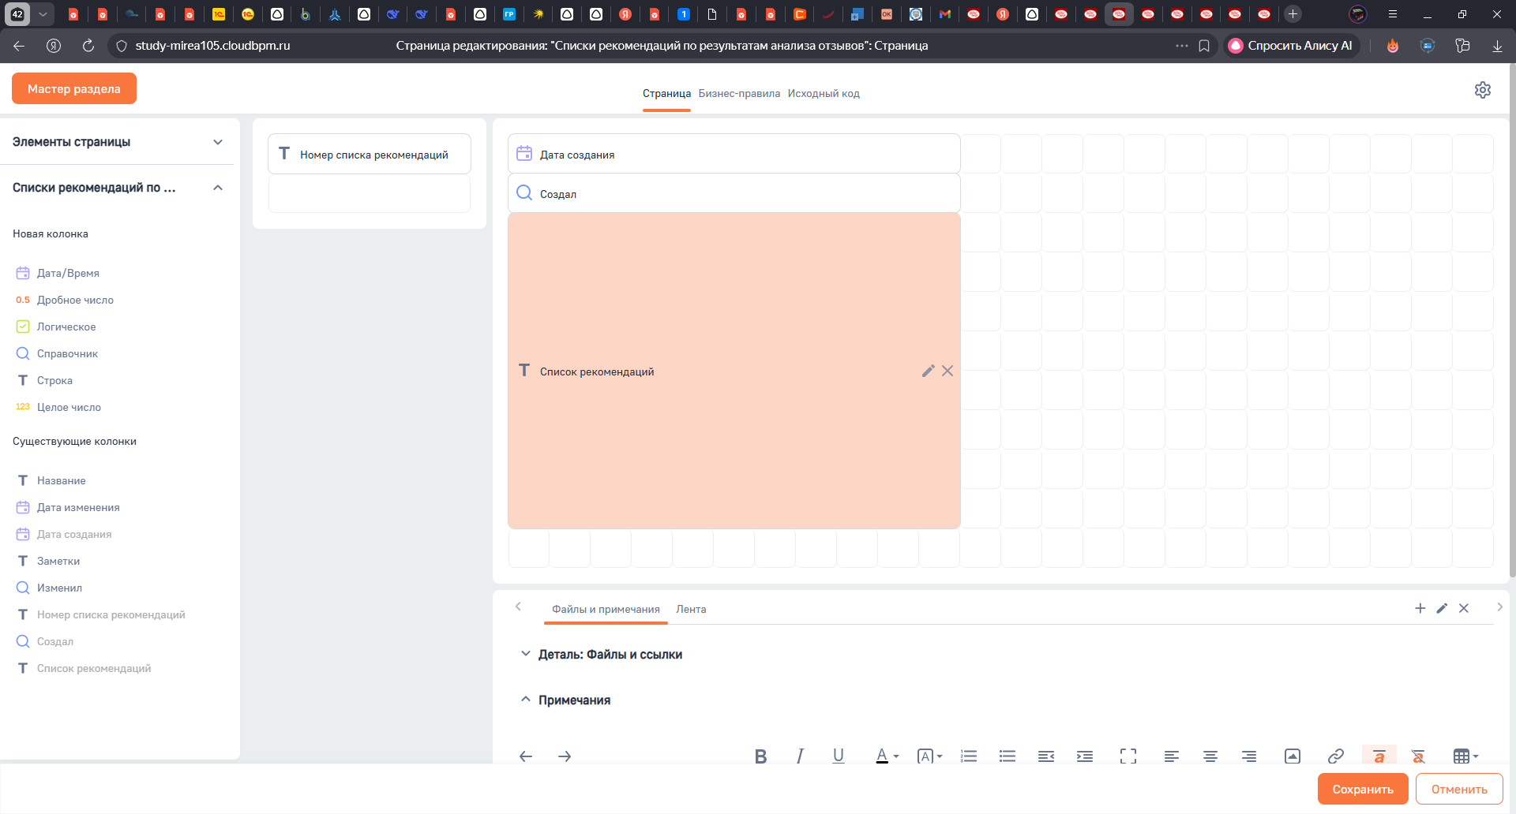
Рисунок 4.18 — Страница списков рекомендаций по результатам анализа отзывов
На Рисунках 4.19 — 4.20 продемонстрировано бизнес-правило для аналитического отчета и результат его отработки. В случае, если в отчете будут обнаружены слова «брак», «дефект», «качество», «рецептура, «технология», система разрешит поставить флаг напротив поля «Требуется технологическая экспертиза». В противном случае — нет.
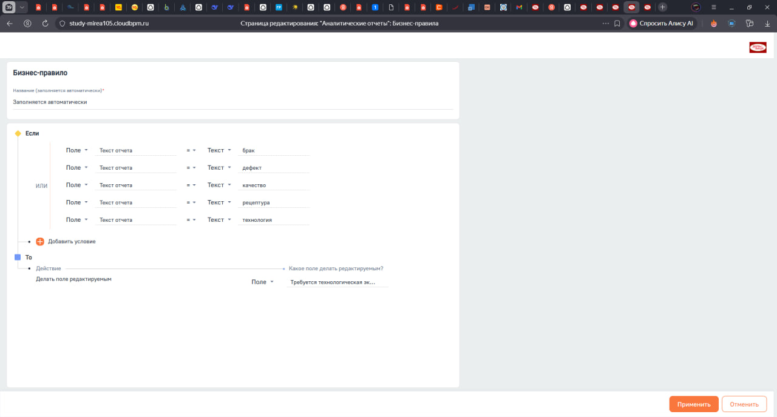
Рисунок 4.19 — Создание бизнес-правила
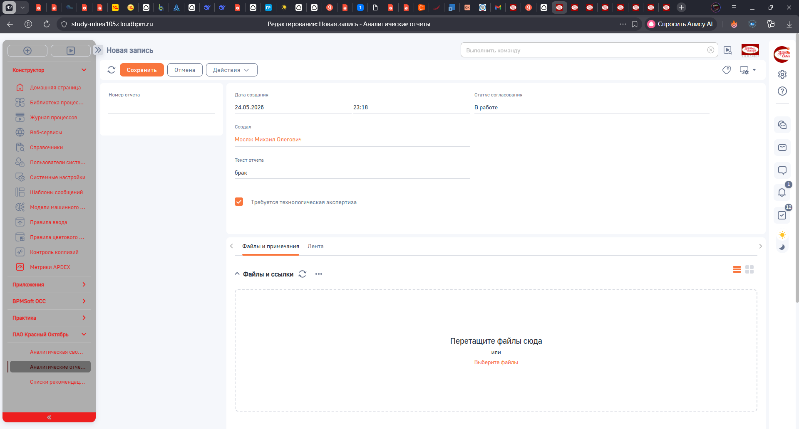
Рисунок 4.20 — Проверка работы бизнес-правила

Далее, на Рисунке 4.21 демонстрация добавленных справочников.
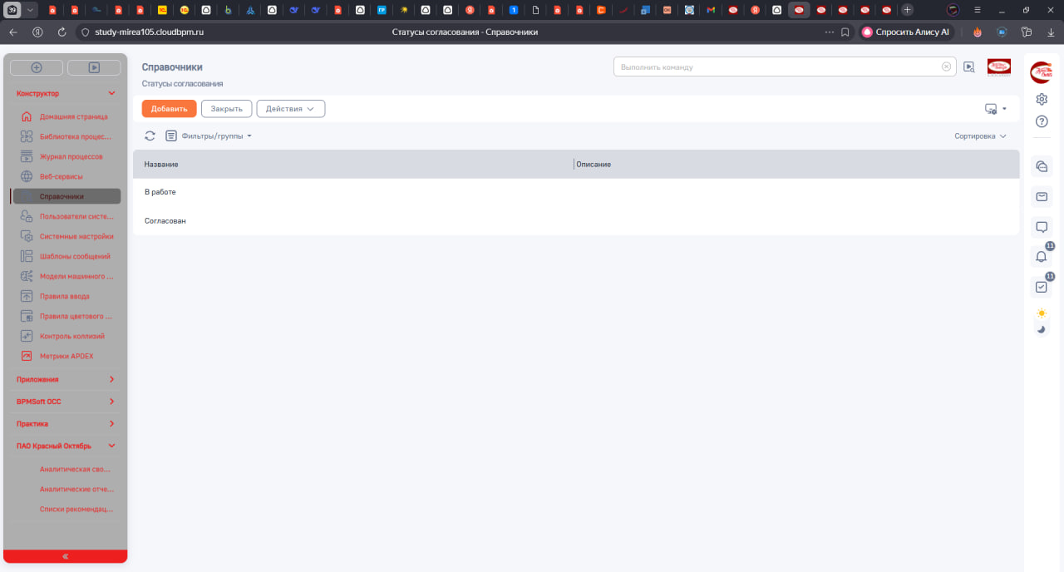
Рисунок 4.21 — Добавленные справочники
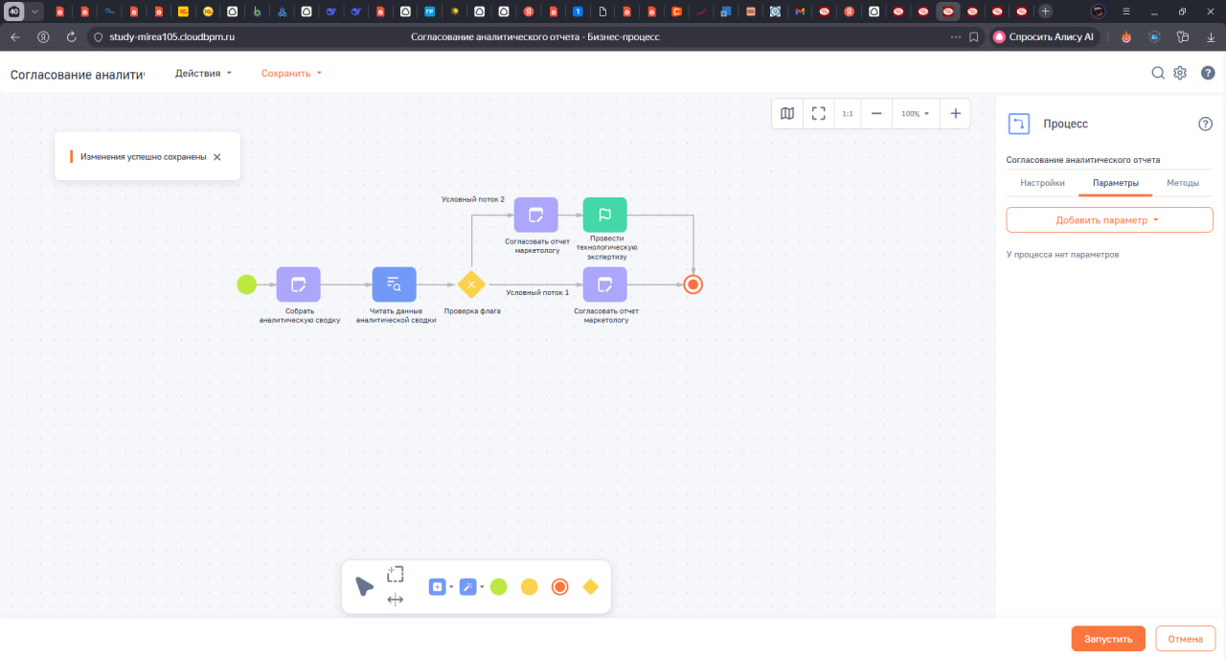
Рисунок 4.22 — Схема процесса «Согласование аналитического отчета»
На Рисунке 4.23 представлен результат отработанного процесса.
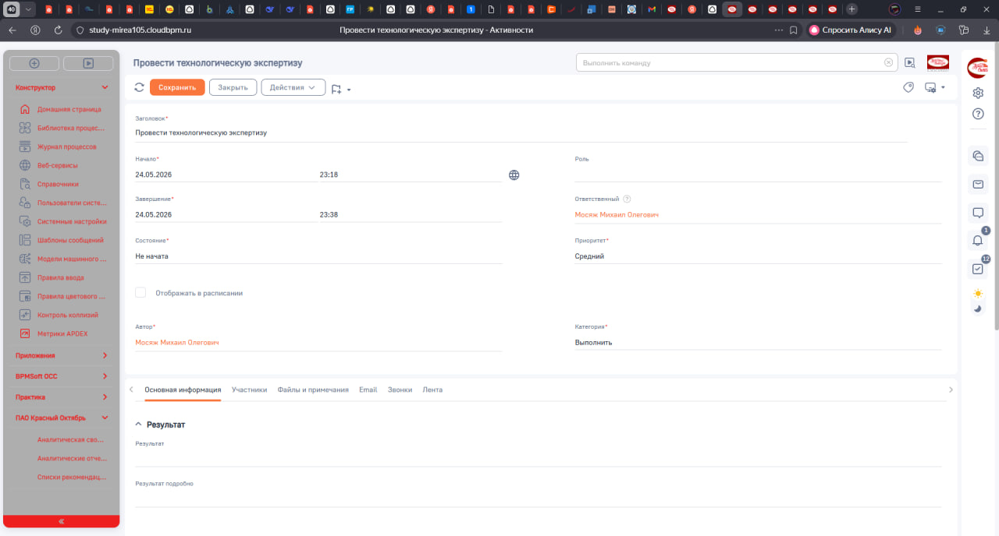
Рисунок 4.23 — Результат отработанного процесса

Таким образом, четвертый раздел был посвящен усовершенствованию бизнес-процесса за счет внедрения ИС Brand Analytics и представлению новой модели бизнес-процесса, детализированной с использованием трех различных нотаций моделирования: IDEF0, BPMN 2.0 и eEPC. На основе созданных моделей проведена оценка изменений основных характеристик выполнения процесса путем повторного структурного анализа.
Экономическая эффективность усовершенствованной модели была оценена через сравнительный функционально-стоимостной анализ показателей затрат на выполнение процесса в его первоначальном и оптимизированном виде. Данное сопоставление позволило выявить потенциальную экономию ресурсов и обосновать целесообразность внедрения предлагаемых изменений.
При помощи программного продукта BPMSoft была реализована функция «Сформировать аналитический отчет», в рамках которой созданы все необходимые разделы, настроены страницы и процесс для автоматической генерации аналитического отчета из аналитической сводки и списка рекомендаций.

ЗАКЛЮЧЕНИЕ
В результате выполнения курсовой работы было произведено комплексное исследование бизнес-процесса «Обработка обратной связи потребителей» в организации ПАО «Красный Октябрь» с последующей разработкой предложений по его совершенствованию.
В ходе исследования была дана характеристика предприятия ПАО «Красный Октябрь» и детально проанализирован исследуемый бизнес-процесс, который представлен в виде дерева функций, табличного и текстового описания, а также смоделирован с использованием трех нотаций: IDEF0, BPMN 2.0 и EPC, что обеспечило комплексное представление его структуры и создало основу для анализа проблем.
Проведенный структурный анализ показал сложную топологию процесса, а также значительный организационный и информационный разрывы. Детальная оценка экономических затрат включала определение рабочих ставок всех участвующих сотрудников и учет стоимости технических ресурсов, включая персональные компьютеры и программное обеспечение.
На основе выявленных проблем был проведен реинжиниринг бизнес-процесса с внедрением информационной системы Brand Analytics. Разработанная усовершенствованная модель была детализирована с использованием трех нотаций моделирования: IDEF0, BPMN 2.0 и eEPC. Сравнительный функционально-стоимостной анализ показателей затрат в исходном и оптимизированном виде позволил выявить потенциальную экономию ресурсов и обосновать целесообразность внедрения предлагаемых изменений.
Реализована функции «Сформировать аналитический отчет» в программном продукте BPMSoft, включающей создание необходимых разделов, настройку страниц и процесса для автоматической генерации аналитического отчета из аналитической сводки и списка рекомендаций.

СПИСОК ИСПОЛЬЗОВАННОЙ ЛИТЕРАТУРЫ И ИСТОЧНИКОВ
- Красный Октябрь : официальный сайт фабрики: [Электронный ресурс]. — 2026. — URL: https://www.uniconf.ru/factories/krasny-octyabr/ (дата обращения: 24.05.2026).
- ПАО «Красный Октябрь» : карточка эмитента: [Электронный ресурс]. — 2026. — URL: https://www.e-disclosure.ru/portal/company.aspx?id=468 (дата обращения: 24.05.2026).
- ПАО «Красный Октябрь» : бухгалтерская отчетность: [Электронный ресурс]. — 2026. — URL: https://bo.nalog.gov.ru/download/clarification/48833843 (дата обращения: 24.05.2026).
- APQC. 6.2.3 — Manage customer complaints (10389): [Электронный ресурс]. — 2026. — URL: https://www.apqc.org/what-we-do/benchmarking/open-standards-benchmarking/measures/personnel-cost-perform-processes-3 (дата обращения: 24.05.2026).
- ГОСТ Р ИСО 20488—2023. Отзывы потребителей в режиме онлайн. Принципы и требования к их сбору, регулированию и публикации: [Электронный ресурс]. — 2023. — URL: https://meganorm.ru/Data/813/81352.pdf (дата обращения: 24.05.2026).
- Вакансии на должность ORM-менеджера: [Электронный ресурс]. — 2026. URL: https://hh.ru/vacancy/120547917 (дата обращения: 24.05.2026).
- Вакансии на должность маркетолога [Электронный ресурс]. — 2026. URL: https://hh.ru/vacancy/120325933 (дата обращения: 24.05.2026).
- Вакансии на должность директор по маркетингу [Электронный ресурс]. — 2026. URL: https://hh.ru/vacancy/121160223 (дата обращения: 24.05.2026).
- Компьютер iRU 310SC Intel Core i5-12400, DDR4 16 ГБ, SSD 512 ГБ: [Электронный ресурс]. — 2026. — URL: https://www.citilink.ru/product/kompyuter-iru-310sc-intel-core-i5-12400-ddr4-16gb-512gb-ssd-intel-uhd-1969065/ (дата обращения: 24.05.2026).
- Buy Office Home 2024 for PC or Mac: [Электронный ресурс]. — 2026. — URL: https://www.microsoft.com/en-us/microsoft-365/p/office-home-2024/cfq7ttc0pqvj (дата обращения: 24.05.2026).
- НК РФ Статья 425. Тарифы страховых взносов: [Электронный ресурс]. — 2026. — URL: https://www.consultant.ru/document/cons_doc_LAW_28165/a3f603ffd57b1431ed51e1693ba710093347235d/ (дата обращения: 24.05.2026).
- Brand Analytics. Social Media Monitoring System and brand analysis: [Электронный ресурс]. — 2026. — URL: https://brandanalytics.ru/en_RU/monitoring-socialnih-media/ (дата обращения: 24.05.2026).
- Brand Analytics. Social media monitoring and analysis system prices: [Электронный ресурс]. — 2026. — URL: https://brandanalytics.ru/en-RU/price (дата обращения: 24.05.2026).
- Каменнова, М. С. Моделирование бизнес-процессов : учебник и практикум для вузов / М. С. Каменнова, В. В. Крохин, И. В. Машков. — Москва : Издательство Юрайт, 2026. — 534 с. — (Высшее образование). — ISBN 978-5-534-16695-8. — Текст : электронный // Образовательная платформа Юрайт [сайт]. — URL: https://urait.ru/bcode/568546 (дата обращения: 24.05.2026).

ПРИЛОЖЕНИЯ

Приложение А
Дополнительные виды экономической деятельности ПАО «Красный Октябрь»:
- производство хлеба и мучных кондитерских изделий, тортов и пирожных недлительного хранения (10.71);
- производство сухарей, печенья и прочих сухарных хлебобулочных изделий, производство мучных кондитерских изделий, тортов, пирожных, пирогов и бисквитов, предназначенных для длительного хранения (10.72);
- ремонт машин и оборудования (33.12);
- торговля оптовая сахаром, шоколадом и сахаристыми кондитерскими изделиями (46.36);
- торговля оптовая неспециализированная (46.90);
- торговля розничная вне магазинов, палаток, рынков (47.9);
- деятельность по складированию и хранению (52.10);
- транспортная обработка грузов (52.24);
- деятельность вспомогательная прочая, связанная с перевозками (52.29);
- деятельность гостиниц и прочих мест для временного проживания (55.10);
- деятельность ресторанов и кафе с полным ресторанным обслуживанием, кафетериев, ресторанов быстрого питания и самообслуживания (56.10.1);
- консультирование по вопросам коммерческой деятельности и управления (70.22);
- научные исследования и разработки в области естественных и технических наук прочие (72.19);
- исследование конъюнктуры рынка (73.20.1);
- деятельность по предоставлению экскурсионных туристических услуг (79.90.2);
- общая врачебная практика (86.21);
- деятельность в области спорта прочая (93.19);
- деятельность зрелищно-развлекательная прочая, не включенная в другие группировки (93.29.9).

Приложение Б
Пример формы обратной связи отзыва по качеству
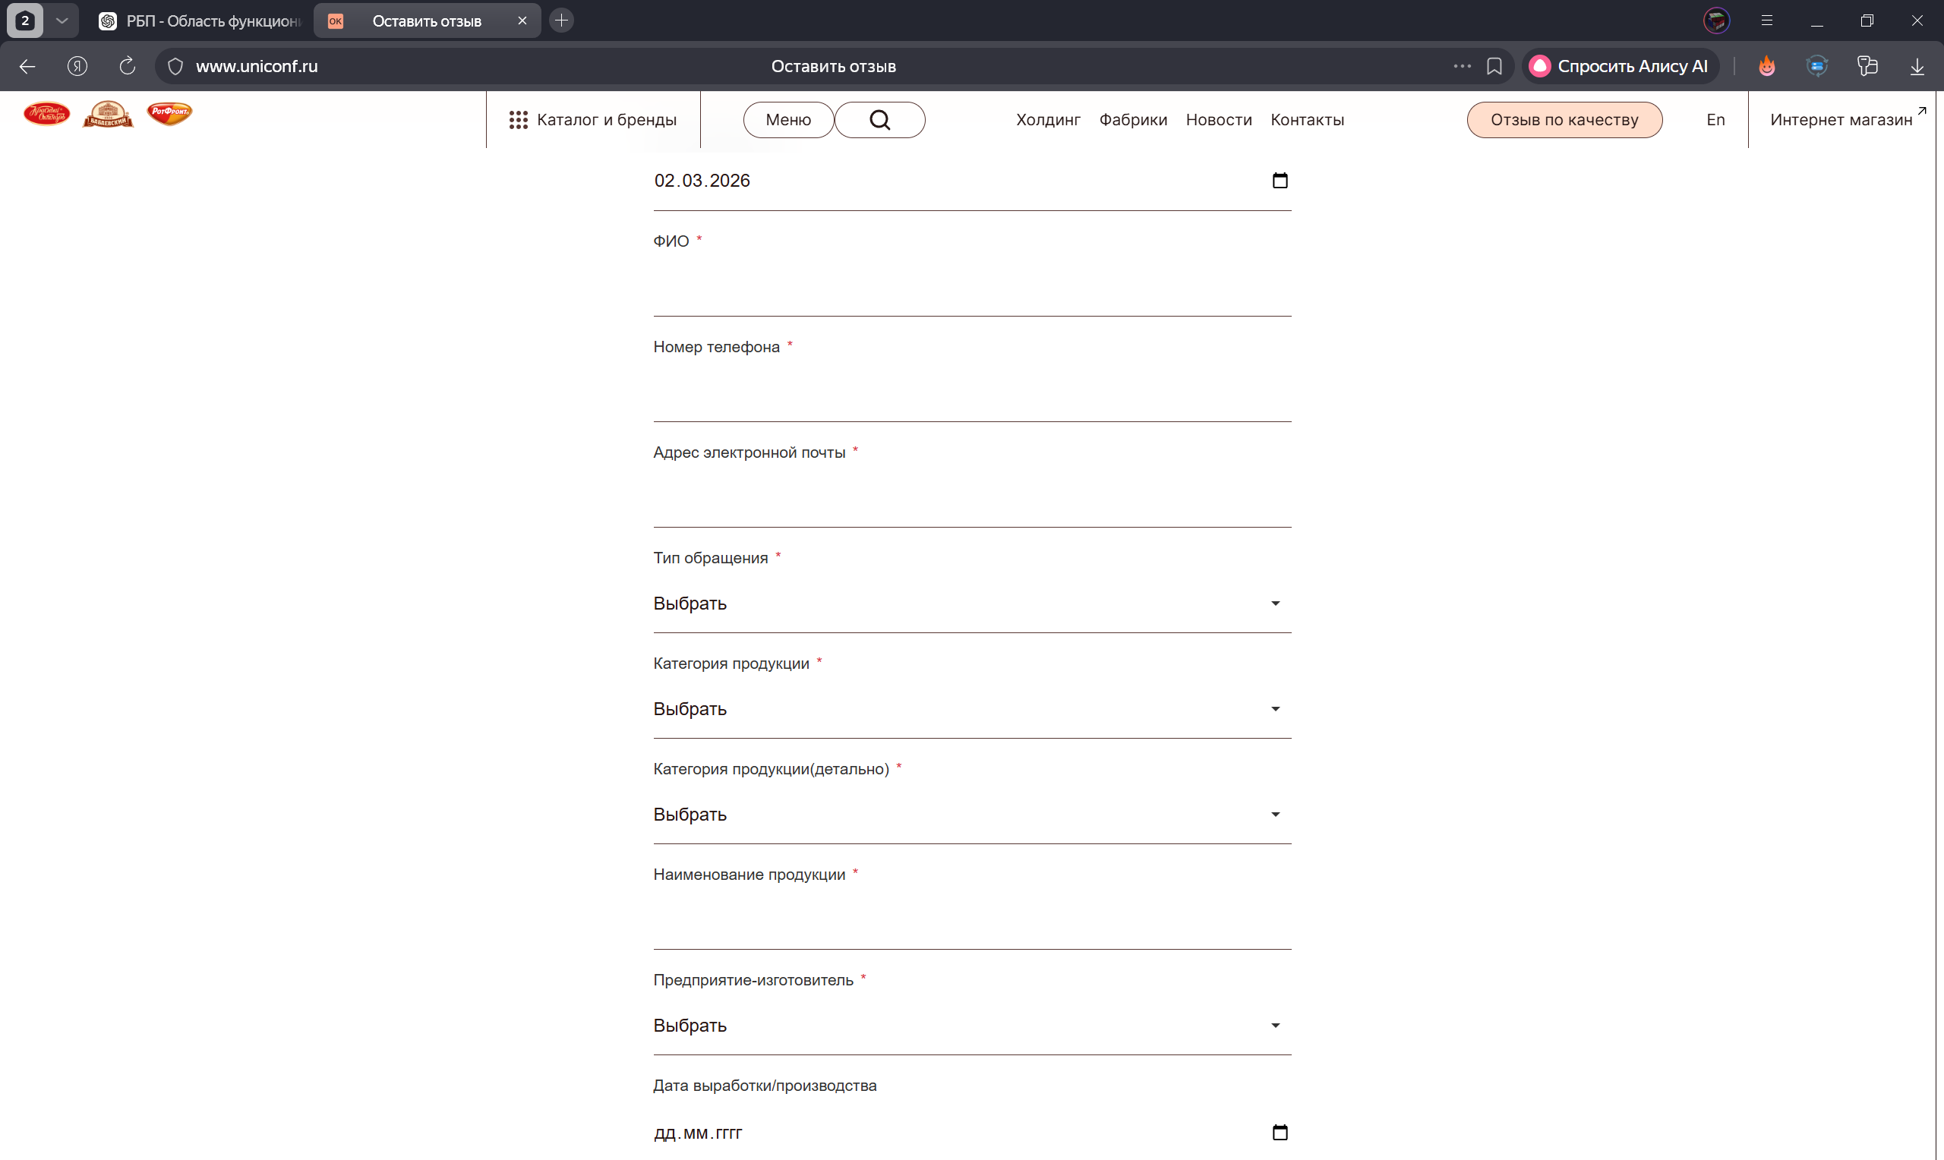
Рисунок Б.1 — Пример формы обратной связи отзыва по качеству

Приложение В
Пример задания на формирование базы отзывов
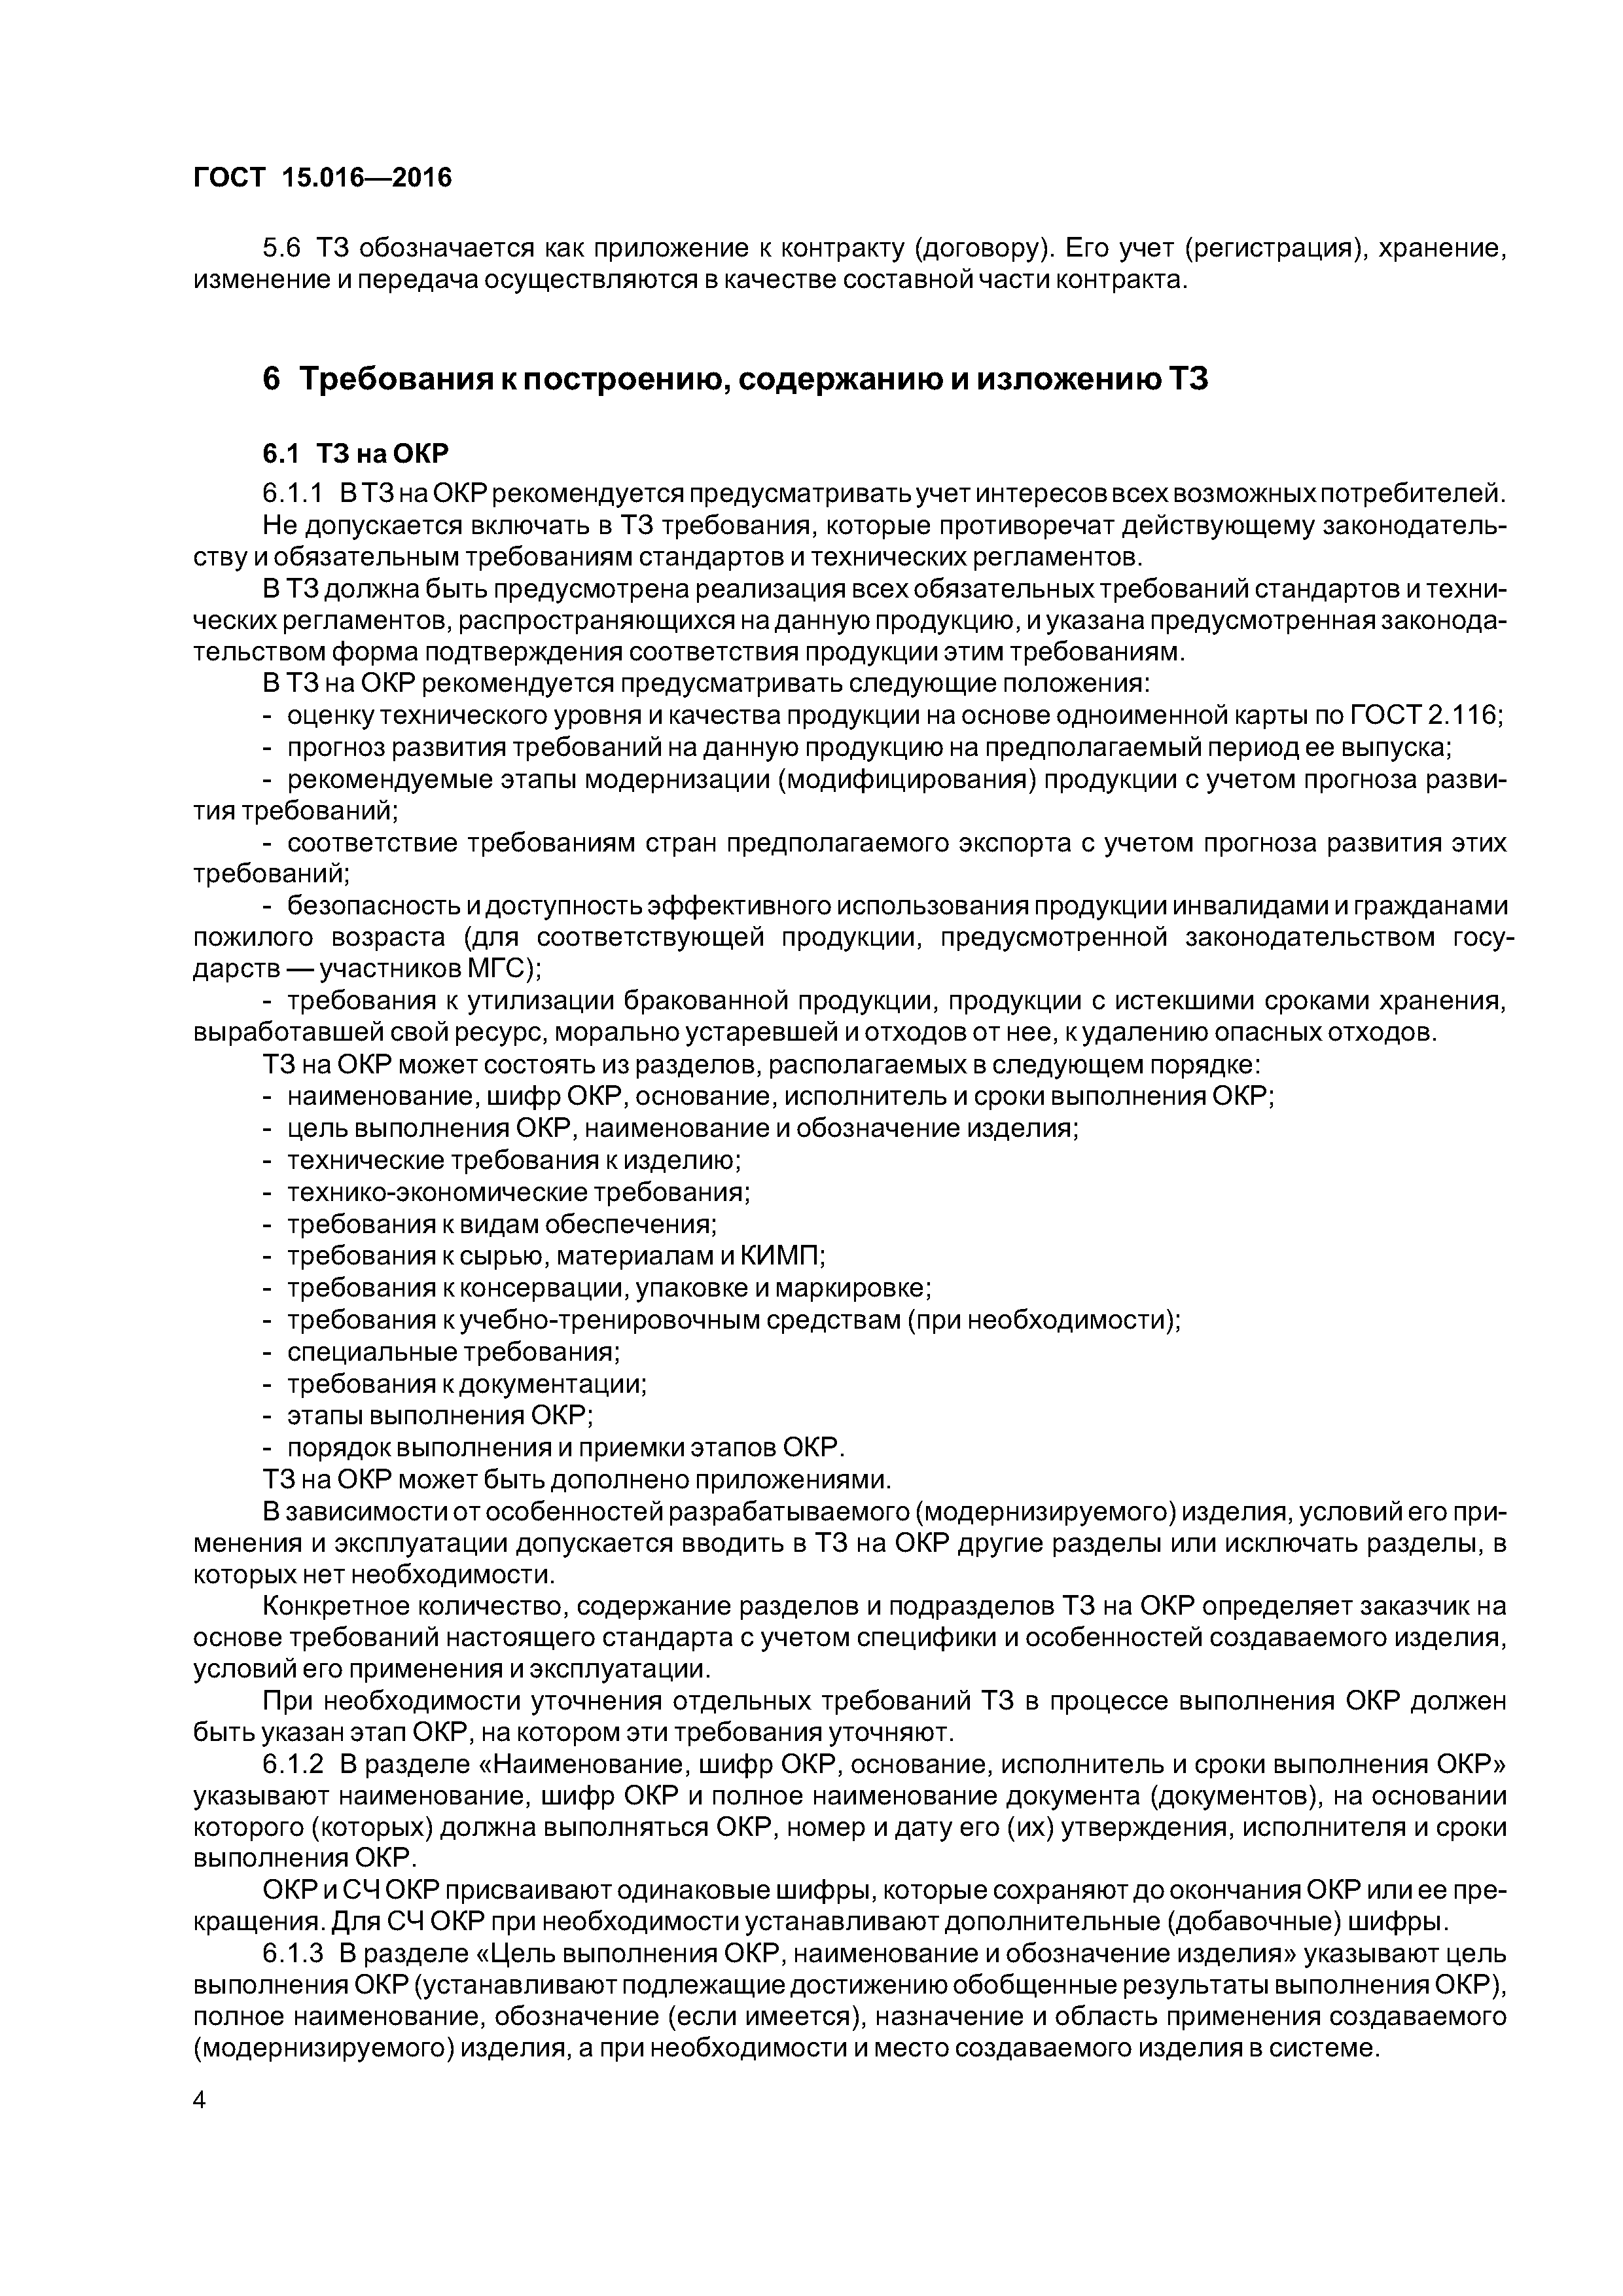
Рисунок В.1 — Пример задания на формирование базы отзывов

Приложение Г
Пример регламента анализа отзывов
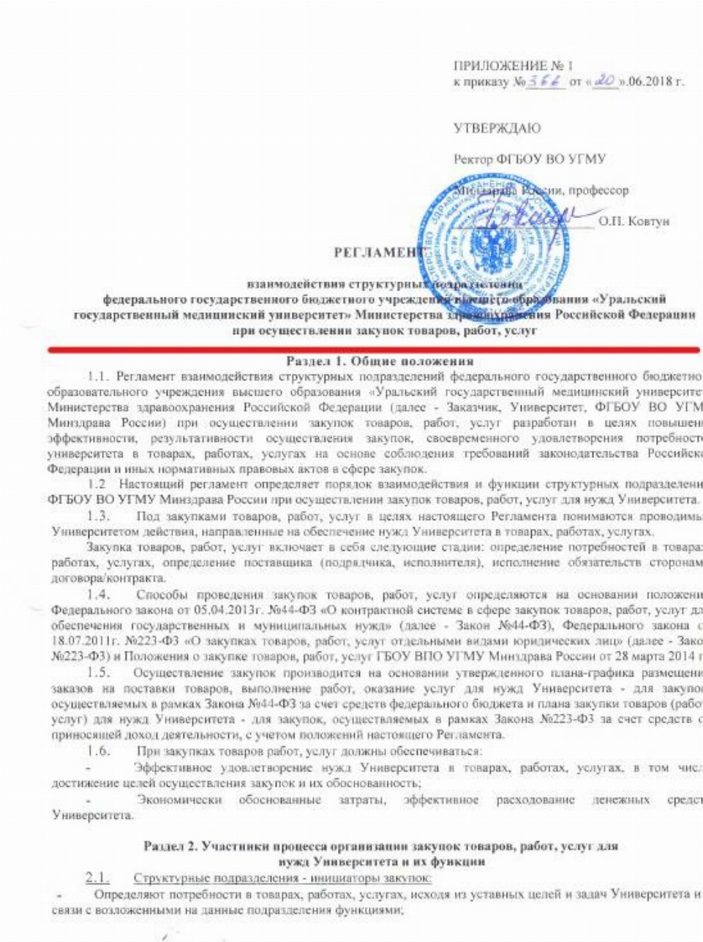
Рисунок Г.1 — Пример регламента анализа отзывов

Приложение Д
Пример положения о порядке рассмотрения аналитических материалов
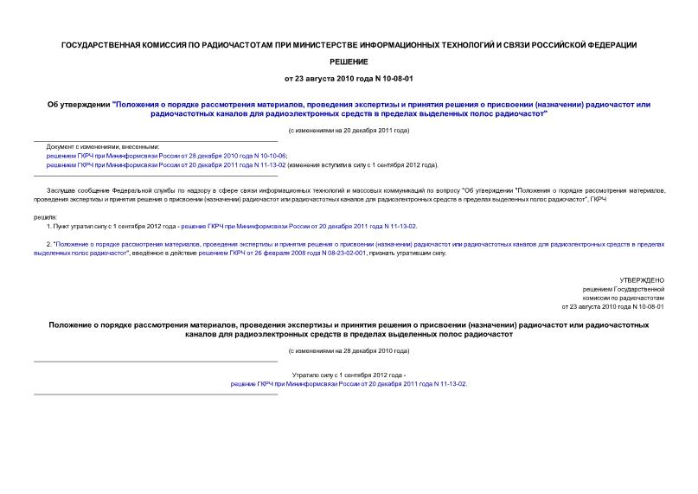
Рисунок Д.1 — Пример положения о порядке рассмотрения аналитических материалов

Приложение Е
Пример графика проведения квартального анализа обратной связи
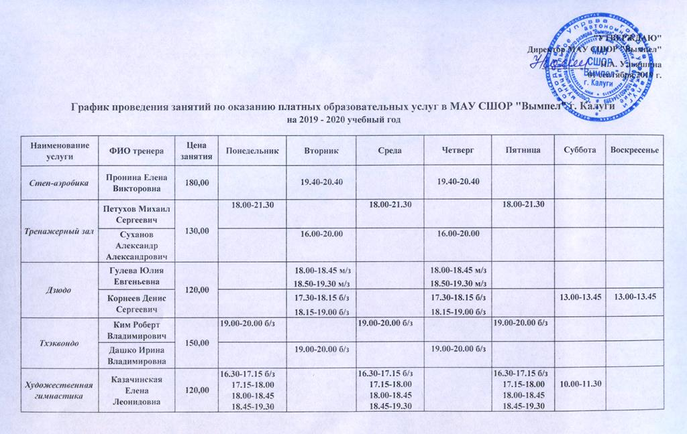
Рисунок Е.1 — Пример графика проведения квартального анализа обратной связи

Приложение Ж
Пример списка рекомендаций по результатам анализа отзывов
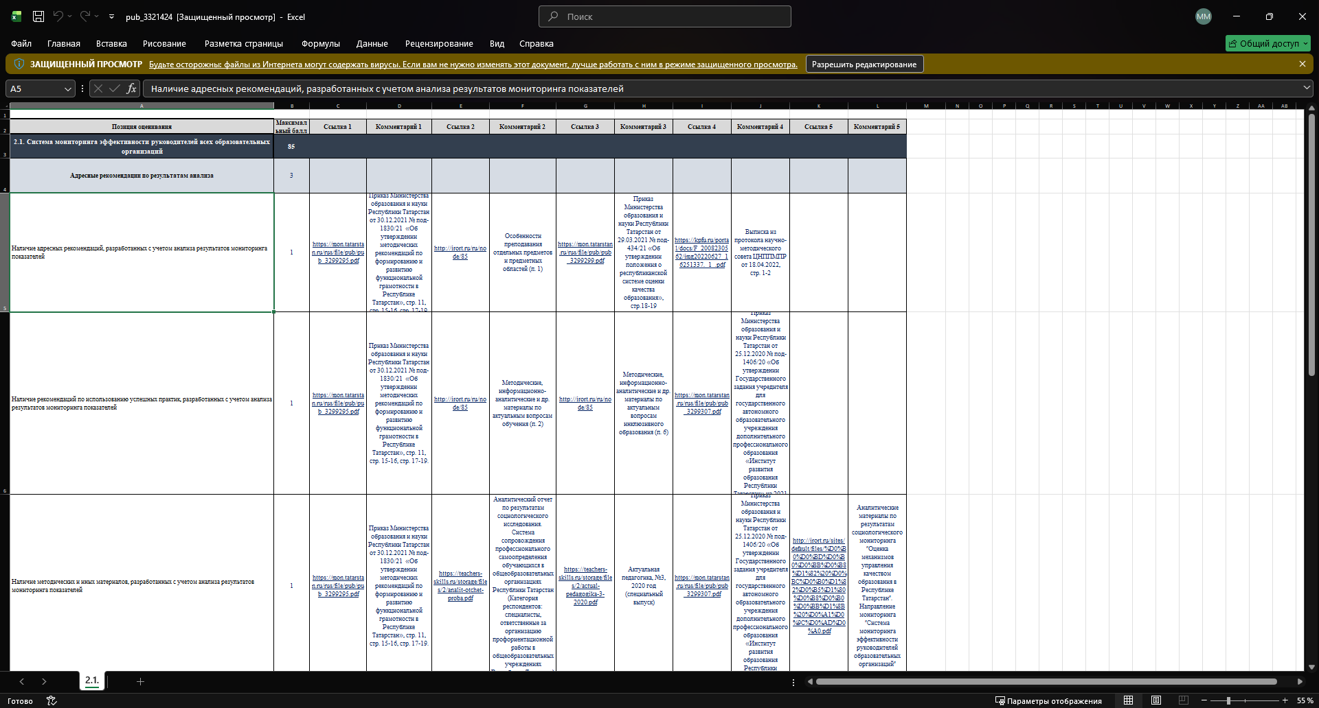
Рисунок Ж.1 — Пример списка рекомендаций по результатам анализа отзывов

Приложение З
Пример аналитического отчета
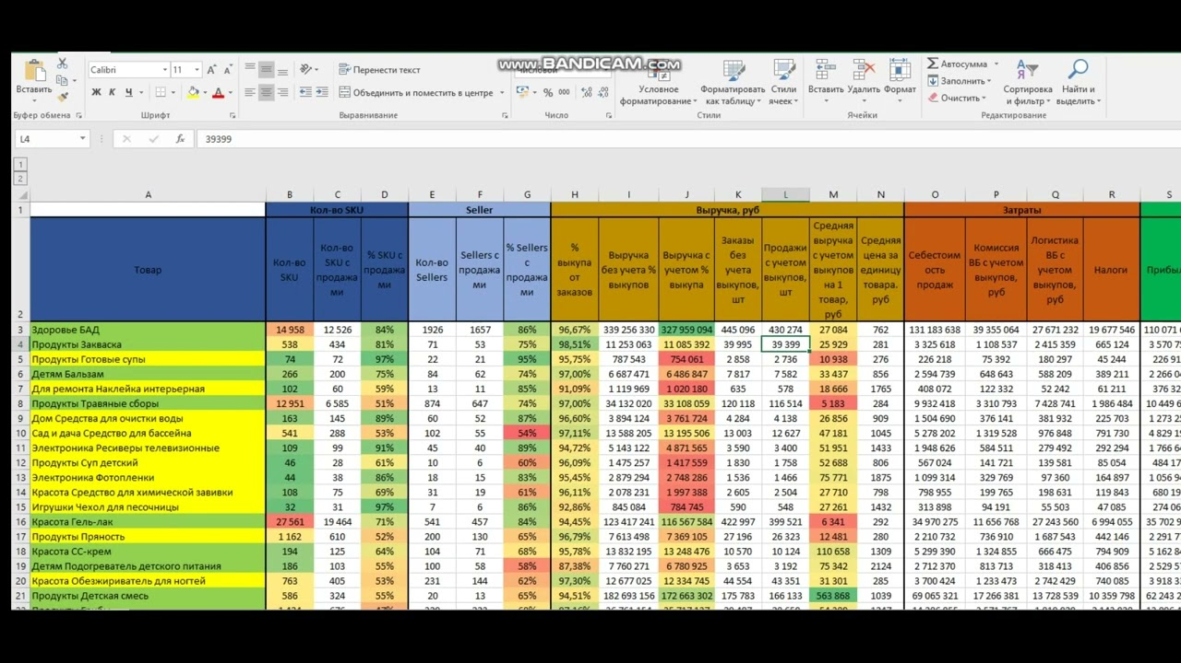
Рисунок З.1 — Пример аналитического отчета

Приложение И
Пример протокола оценки аналитического отчета
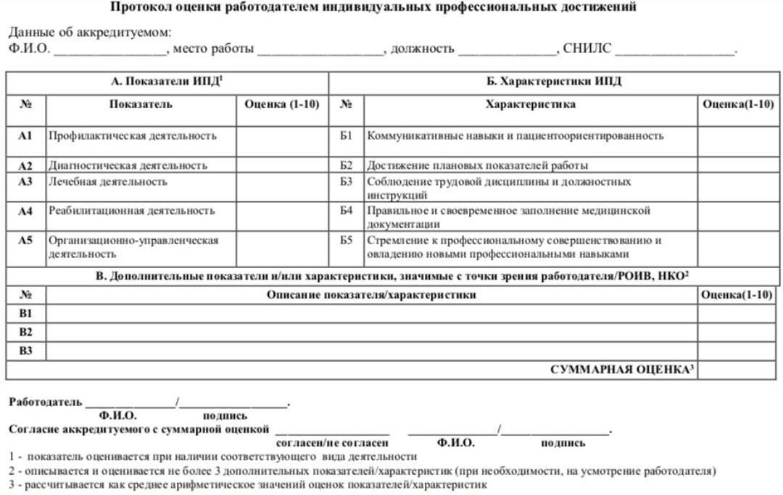
Рисунок И.1 — Пример протокола оценки аналитического отчета

Приложение К
Пример заявки на исправление аналитического отчета
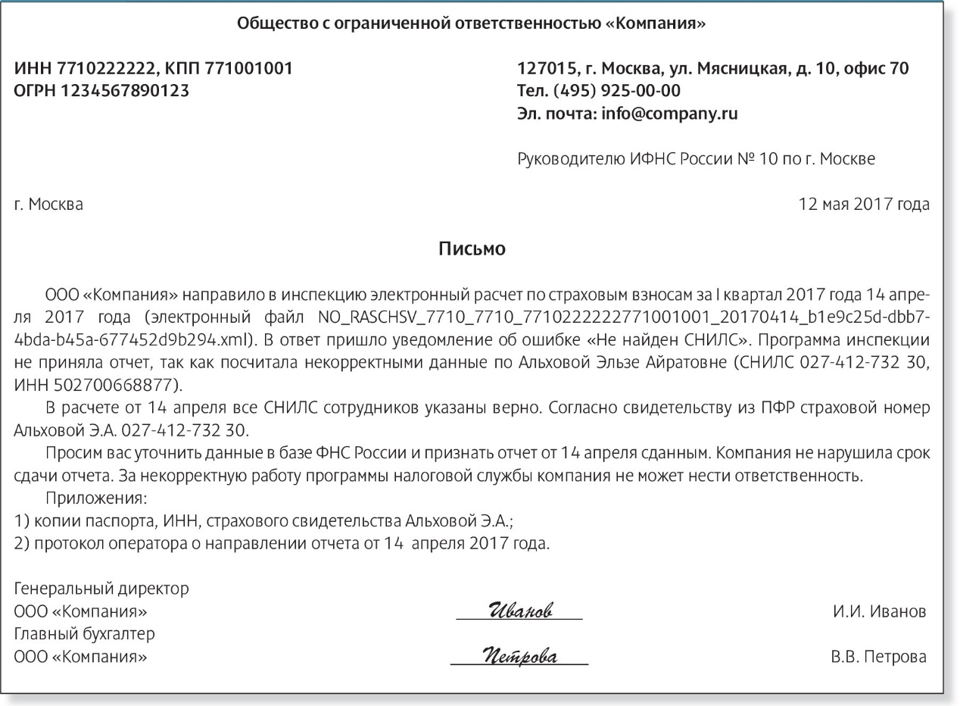
Рисунок К.1 — Пример заявки на исправление аналитического отчета

Приложение Л
Пример сводного отчета
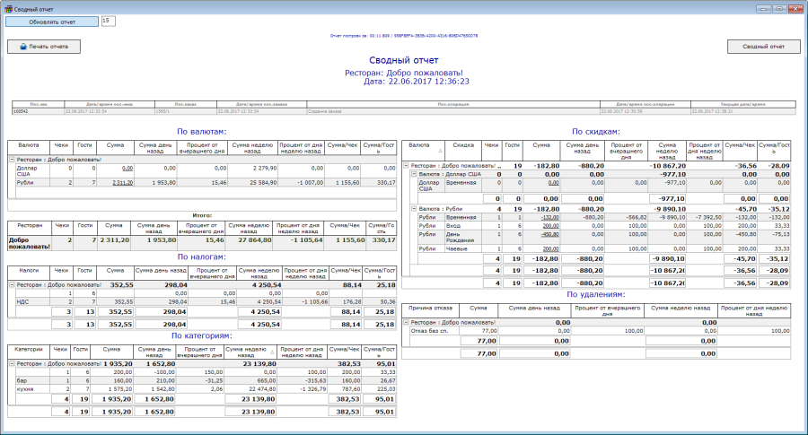
Рисунок Л.1 — Пример сводного отчета

